УТВЕРЖДАЮ
председатель региональной
энергетической комиссии
Кемеровской области

_________________ Малюта Д.В.

ПРОТОКОЛ № 52
ЗАСЕДАНИЯ ПРАВЛЕНИЯ РЕГИОНАЛЬНОЙ ЭНЕРГЕТИЧЕСКОЙ КОМИССИИ
КЕМЕРОВСКОЙ ОБЛАСТИ

30.07.2019 г. г. Кемерово

Председательствующий – Малюта Д.В.
Секретарь – Юхневич К.С.

Присутствовали:

Члены Правления: Незнанов П.Г., Гусельщиков Э.Б., Горовых К.П. (с правом совещательного голоса (не принимает участие в голосовании)).

Приглашенные:

Бушуева О.В. – начальник контрольно – правового управления региональной энергетической комиссии Кемеровской области;
Антоненко Е.И.- начальник отдела ценообразования в сфере водоснабжения водоотведения и утилизации отходов региональной энергетической комиссии Кемеровской области;
Кулебакин С.В. – специалист технического отдела региональной энергетической комиссии Кемеровской области;
Гаристов Н.Н. – генеральный директор ОАО «АЭЭ»;
Лысенко И.Ю. – исполнительный директор ООО «А-Энерго»;
Кайдаш А.В. – генеральный директор ООО «Юрга Водтранс».

Повестка дня:

Вопрос 1. | О внесении изменений в постановление региональной энергетической комиссии Кемеровской области от 07.12.2018 № 432 «Об установлении долгосрочных параметров регулирования тарифов в сфере холодного водоснабжения, водоотведения ООО «ЮРГА ВОДТРАНС» (г. Юрга)»
Вопрос 2. | О внесении изменений в постановление региональной энергетической комиссии Кемеровской области от 07.12.2018 № 433 «Об утверждении производственной программы в сфере холодного водоснабжения, водоотведения и об установлении тарифов на питьевую воду, водоотведение ООО «ЮРГА ВОДТРАНС» (г. Юрга)»
Вопрос 3. | О внесении изменений в постановление региональной энергетической комиссии Кемеровской области от 14.07.2017 № 105 «Об установлении ООО «А-Энерго» долгосрочных параметров регулирования и долгосрочных тарифов на тепловую энергию, реализуемую на потребительском рынке г. Мариинска, на 2017-2022 годы»

Вопрос 1. «О внесении изменений в постановление региональной энергетической комиссии Кемеровской области от 07.12.2018 № 432 «Об установлении долгосрочных параметров регулирования тарифов в сфере холодного водоснабжения, водоотведения ООО «ЮРГА ВОДТРАНС» (г. Юрга)»

Докладчик Антоненко Е.И. согласно экспертному заключению (приложение № 1 к настоящему протоколу) предлагает внести в приложение к постановлению региональной энергетической комиссии Кемеровской области от 07.12.2018 № 432 «Об установлении долгосрочных параметров регулирования тарифов в сфере холодного водоснабжения, водоотведения ООО «ЮРГА ВОДТРАНС» (г. Юрга)» изменения, изложив его в новой редакции согласно приложению № 2 к настоящему протоколу.

Рассмотрев представленные материалы, Правление региональной энергетической комиссии Кемеровской области

ПОСТАНОВИЛО:

Согласиться с предложением докладчика.

Голосовали «ЗА» – единогласно.

Вопрос 2. «О внесении изменений в постановление региональной энергетической комиссии Кемеровской области от 07.12.2018 № 433 «Об утверждении производственной программы в сфере холодного водоснабжения, водоотведения и об установлении тарифов на питьевую воду, водоотведение ООО «ЮРГА ВОДТРАНС» (г. Юрга)»

Докладчик Антоненко Е.И. согласно экспертному заключению (приложение № 1 к настоящему протоколу) предлагает:

1. Скорректировать производственную программу ООО «ЮРГА ВОДТРАНС» (г. Юрга) в сфере холодного водоснабжения, водоотведения на период с 01.01.2019 по 31.12.2023 согласно приложению № 3 к настоящему протоколу;
2. Учесть величину необходимой валовой выручки организации и основные статьи расходов, нормативы технологических затрат электрической энергии и химических регентов, а также индексы потребительских цен, индексы роста цен, применяемые на период регулирования, величину расходов, не учтенных (исключенных) при регулировании тарифов согласно приложению № 4 к настоящему протоколу;
3. Скорректировать одноставочные тарифы на питьевую воду, водоотведение
ООО «ЮРГА ВОДТРАНС» (г. Юрга) на период с 01.01.2019 по 31.12.2023 согласно приложению № 5 к настоящему протоколу.

Отмечено, что в деле имеется особое мнение предприятия, озвученное на рассмотрении вопроса и представленное в письменном виде (приложение № 6 к настоящему протоколу).

Рассмотрев представленные материалы, Правление региональной энергетической комиссии Кемеровской области

ПОСТАНОВИЛО:

Согласиться с предложением докладчика.

Голосовали «ЗА» – единогласно.

Вопрос 3. «О внесении изменений в постановление региональной энергетической комиссии Кемеровской области от 14.07.2017 № 105 «Об установлении ООО «А-Энерго» долгосрочных параметров регулирования и долгосрочных тарифов на тепловую энергию, реализуемую на потребительском рынке г. Мариинска, на 2017-2022 годы»

Докладчик Незнанов П.Г. согласно экспертному заключению (приложению № 7 к настоящему протоколу) предлагает внести изменения в приложение № 3 к постановлению региональной энергетической комиссии Кемеровской области от 14.07.2017 № 105 «Об установлении ООО «А-Энерго» долгосрочных параметров регулирования и долгосрочных тарифов на тепловую энергию, реализуемую на потребительском рынке г. Мариинска, на 2017-2022 годы» (в редакции постановлений региональной энергетической комиссии Кемеровской области от 19.12.2017 № 533, от 30.11.2018 № 412), изложив его в новой редакции согласно приложению № 8 к настоящему протоколу.

Отмечено, что в деле имеется возражение по заседанию Правления региональной энергетической комиссии Кемеровской области, представленное в письменном виде (приложение № 9 к настоящему протоколу).

Рассмотрев представленные материалы, Правление региональной энергетической комиссии Кемеровской области

ПОСТАНОВИЛО:

Согласиться с предложением докладчика.

Голосовали «ЗА» – единогласно.

Члены Правления региональной энергетической комиссии Кемеровской области:

_____________________Э.Б. Гусельщиков

_____________________ П.Г. Незнанов

Секретарь заседания: ____________________ К.С. Юхневич
Приложение № 1 к протоколу № 52
заседания Правления региональной
энергетической комиссии
Кемеровской области от 30.07.2019

Экспертное заключение

Региональной энергетической комиссии Кемеровской области
по установлению тарифов на питьевую воду и водоотведение, реализуемые на потребительском рынке ООО «ЮРГА ВОДТРАНС» (г. Юрга)
на период с 01.01.2019 по 31.12.2023,
во исполнение решений Федеральной антимонопольной службы России
от 19.06.2019 № СП/51554/19, от 19.06.2019 № СП/51556/19

Федеральной антимонопольной службой России (далее - ФАС России) от 19.06.2019 № СП/51554/19, от 19.06.2019 СП/51556/19 вынесено по досудебным спорам решение:
- Признать региональную энергетическую комиссию Кемеровской области (далее – РЭК КО) нарушившей пункты 24, 39, 40, 41,52 Основ ценообразования в сфере водоснабжения и водоотведения, утвержденных постановлением РФ от 13.05.2013 № 406 (далее - Основы ценообразования № 406) и пункт 17 Методических указаний по расчету тарифов и надбавок в сфере водоснабжения и водоотведения, утвержденных приказом Федеральной службы по тарифам от 27.12.2013 № 1746-э (далее - Методические указания № 1746-э).
- Частично удовлетворить требования ООО «Юрга Водтранс», указанные в заявлении о рассмотрении в досудебном порядке спора в области государственного регулирования цен (тарифов) в сферах водоснабжения и водоотведения с РЭК КО (исх. от б/д б/н, вх от 12.03.2019 рег. №40475/19; исх. от б/д б/н, вх. от 12.03.2019 рег. № 40474/19).
- Органу исполнительной власти Кемеровской области в области государственного регулирования цен (тарифов) в сферах водоснабжения и водоотведения в срок до 01.08.2019 провести анализ и учесть экономически обоснованные расходы по статьям «Расходы на оплату труда», «Отчисления на социальные нужды» по всем категориям персонала в необходимой валовой выручке ООО «Юрга Водтранс» в части оказываемых услуг водоснабжения и водоотведения на 2019 год с учетом положений Основ ценообразования № 406 и мотивировочной части настоящего решения.
- Органу исполнительной власти Кемеровской области в области государственного регулирования цен (тарифов) в сферах водоснабжения и водоотведения в срок до 01.08.2019 г. пересмотреть тарифы и долгосрочные параметры регулирования в части оказываемых услуг водоснабжения и водоотведения, установленные для ООО «Юрга Водтранс» на резолютивной части настоящего решения, а также с учетом соблюдения требований, предусмотренных постановлением Правительства РФ от 30.04.2014 № 400. В случае необходимости средства, неучтенные в составе необходимой валовой выручки и тарифах на водоснабжение и водоотведение ООО «Юрга Водтранс» 2019 г., учесть при установления тарифов в сферах водоснабжения и водоотведения в отношении ОООО «Юрга Водтранс» на 2020-2023 годы.
- Об исполнении настоящего решения органу исполнительной власти Кемеровской области в области государственного регулирования цен (тарифов) в сферах водоснабжения и водоотведения в течении 5 рабочих дней с даты принятия решения об установлении ( пересмотре) тарифов в сфере водоснабжения и водоотведения для ООО «Юрга Водтранс» письменно проинформировать ФАС России.
- Отказать в удовлетворении остальной части требований, изложенных в заявлении ООО «Юрга Водтранс».

Комиссия ФАС России принимая во внимание тот факт, что органом регулирования при утверждении расходов на оплату труда не принимались во внимание аналогичные расходы прочих организаций, осуществляющих деятельность в сфере водоснабжения и водоотведения, считает необходимым, предписать органу регулирования, провести дополнительный анализ и учесть на экономически обоснованном уровне расходы на оплату труда по всем категориям персонала ОООО «Юрга Водтранс» в соответствии с пунктом 52 Основ ценообразования № 406 и пунктом 17 Методических указаний № 1746-э, на основании параметров Отраслевого тарифного соглашения, данных по плановым и (или) фактическим уровнем фонда оплаты труда, сложившимся за последний расчетный период регулирования в регулируемой организации и других регулируемых организациях, осуществляющих аналогичные виды регулируемой деятельности в сопоставимых условиях, с учетом не превышения среднемесячной оплаты труда в целом по ООО «Юрга Водтранс» по всем категориям персонала на 2019 г. над среднемесячной оплатой труда по Кемеровской области по данным видам деятельности, сложившейся за 2017 год и приведенной к 2019 г. с учетом актуальных на момент принятия органом регулирования тарифного решения индексов потребительских цен на 2018 г.-2019 годы.
При этом Комиссия ФАС России также отмечает, что у РЭК КО отсутствовала возможность расчета расходов на оплату труда вышеперечисленных категорий персонала в соответствии с положениями Отраслевого соглашения, а также коллективного договора ввиду непредоставления надлежащего обоснования со стороны ООО «Юрга Водтранс» в материалах тарифного дела на 2019 г.
Соответственно специалистом РЭК КО произведен перерасчет необходимой валовой выручки ООО «Юрга Водтранс» на 2019-2023 гг. в соответствии с решениями Федеральной антимонопольной службой России от 19.06.2019 № СП/51554/19, от 19.06.2019 СП/51556/19.

Водоснабжение

Во исполнение решения Федеральной антимонопольной службы России от 19.06.2019 № СП/51556/19 регулятором был проведен анализ и учтены экономически обоснованные расходы по статьям «Расходы на оплату труда», «Отчисления на социальные нужды» по всем категориям персонала в необходимой валовой выручке ООО «Юрга Водтранс» в части оказываемых услуг водоснабжения.
«Расходы на оплату труда»

В соответствии с пунктом 52 основ ценообразования № 406 и пунктом 17 Методических указаний № 1746-э был проведён анализ планового уровня среднемесячной заработной платы, сложившейся на 2019 г. в других регулируемых организациях, осуществляющих аналогичный вид регулируемой деятельности в сопоставимых условиях, а именно:
- АО «ПО Водоканал» (г. Прокопьевск);
- ООО «Водоснабжение» (г. Белово);
- ООО «Водоканал» (р. Таштагольский);
- ООО «КВС» (г. Киселевск);
- ООО «Водоканал» (г. Анжеро-Судженск).
Данные анализа среднемесячной заработной платы организаций представлен в таблице:

Таблица 1
На основании данных таблицы были учтены экономические обоснованные расходы по статье «Расходы на оплату труда» из расчета средней арифметической среднемесячной заработной плату проанализированных организаций, при этом размер расходов на оплату труда принят для ООО «Юрга Водтранс» на следующем уровне по категориям персонала согласно таблицы 2 на 2019 г.

Таблица 2

На 2020-2023гг.:

Таблица 3
Продолжение таблицы 3
Изменение размера расходов на оплату труда по водоснабжению по сравнению с утвержденным ранее (согласно постановления региональной энергетической комиссии Кемеровской области от 07.12.2018 № 433 «Об утверждении производственной программы в сфере холодного водоснабжения, водоотведения и об установлении тарифов на питьевую воду, водоотведение ООО «ЮРГА ВОДТРАНС» (г. Юрга) » ) составит:
- на 2019 год:
основной производственный персонал – увеличение на 1515,43 тыс. руб.
цеховый персонал – снижение на 212,23 тыс. руб.
ремонтный персонал – снижение на 409,43 тыс. руб.
ремонтный персонал АВР– увеличение на 229,94 тыс. руб.
административный персонал – увеличение 2107,76 тыс. руб.;
- на 2020 год :
основной производственный персонал – увеличение на 1551,29 тыс. руб.
цеховый персонал– снижение на 217,25 тыс. руб.
ремонтный персонал – снижение на 419,12 тыс. руб.
ремонтный персонал АВР– увеличение 235,38 тыс. руб.
административный персонал – увеличение на 2157,62 тыс. руб.;
- на 2021год :
основной производственный персонал – увеличение на 1597,21 тыс. руб.
цеховый персонал– снижение на 223,68 тыс. руб.
ремонтный персонал – снижение на 431,52 тыс. руб.
ремонтный персонал АВР– увеличение 242,35 тыс. руб.
административный персонал – увеличение на 2221,50 тыс. руб.;
- на 2022 год :
основной производственный персонал – увеличение на 1644,49 тыс. руб.
цеховый персонал– снижение на 230,30 тыс. руб.
ремонтный персонал – снижение на 444,29 тыс. руб.
ремонтный персонал АВР– увеличение на 249,52 тыс. руб.
административный персонал – увеличение на 2287,25 тыс. руб.;
- на 2023год :
основной производственный персонал – увеличение на 1693,16 тыс. руб.
цеховый персонал – снижение на 237,13 тыс. руб.
ремонтный персонал – снижение на 457,44 тыс. руб.
ремонтный персонал АВР – увеличение на 256,90 тыс. руб.
административный персонал – увеличение на 2354,95 тыс. руб.

Общий фонд заработной платы по организации и среднемесячная заработная плата, а также изменение показателей представлены в таблице в приложении 10, на основании таблицы видно, что средняя заработная плата по организации не превышает среднемесячную заработную плату по Кемеровской области по данному виду деятельности.

Расходы на оплату труда вспомогательного персонала в составе статьи «Расходы вспомогательных участков»
Расходы на оплату труда ООО "Юрга Водтранс" не заявила в орган регулирования на расчетный период данную статью расходов «расходы на оплату труда» как отдельную статью затрат в расходах вспомогательных участков. По данным, представленным организацией затраты, входят в расчет затрат на вспомогательное участки (приложение 11), при этом обоснование затрат по заработной плате в расчете не содержится.
Так как организация не предоставила расчета затрат на заработную плату в составе затрат на вспомогательное производство, регулирующий орган не учел данное предложение.
Регулирующий орган также при расчете тарифа не выделял данную статью в составе затрат вспомогательных участков (отдельной суммы, предоставленной в расчете тарифа, нет), для расчета регулирующий орган учитывал затраты в соответствии с п. 52 Основ ценообразования № 406, как фактические затраты 2017 г. с учетом ИПЦ Минэкономразвития России на 2018 г. -102,7%, на 2019 г. -104,6% в размере 16570,18 тыс. руб. на 2019 г., рассчитанные как фактические затраты вспомогательных участков за 2017 г. (15424,99 тыс. руб.) * индекс ИПЦ (1,027) * индекс ИПЦ (1,046), согласно оборотно-сальдовой ведомости по счету 23, по которой видно составляющие вспомогательных расходов, в которые включается заработная плата работников вспомогательных цехов и отчисления от заработной платы (Приложение 12).
РЭК КО отмечает, что при расчете данной статьи отсутствовала возможность расчета расходов на оплату труда вспомогательного персонала в соответствии с положениями Отраслевого соглашения, а также коллективного договора, фонда оплаты труда, сложившегося последний расчетный период регулирования в других регулируемых организациях, осуществляющих аналогичные виды регулируемой деятельности в сопоставимых условиях ввиду непредоставления надлежащего обоснования со стороны ООО «Юрга Водтранс» в материалах тарифного дела на 2019 г. (отсутствие данных факта за 2017 г., а также плана за 2019 г. среднемесячной заработной платы работников и численности работников).
Соответственно статья «Расходы вспомогательных участков» во исполнение решения Федеральной антимонопольной службы России от 19.06.2019 № СП/51556/19 не изменилась.

Расходы на оплату труда лабораторного персонала в составе статьи «Лабораторные анализы»
Расходы на оплату труда ООО "Юрга Водтранс" не заявила в орган регулирования на расчетный период данную статью расходов «расходы на оплату труда» как отдельную статью затрат в расходах вспомогательных участков. По данным, представленным организацией затраты, входят в расчет затрат на лабораторные анализы (приложение 13), при этом обоснование затрат по заработной плате в расчете не содержится.
Регулирующий орган также при расчете тарифа не выделял данных статей в составе затрат на лабораторию, для расчета регулирующий орган учитывал затраты в соответствии с п. 52 Основ ценообразования № 406, как фактические затраты 2017 г. с учетом ИПЦ Минэкономразвития России на 2018 г. -102,7%, на 2019 г. -104,6% в размере 4069,24 тыс.руб. на 2019 г. (3788,02 тыс.руб. *1,027*1,046) согласно оборотно-сальдовой ведомости по счету 25, по которой видно составляющие расходы на лабораторию, в которые включается заработная плата работников лаборатории и отчисления от заработной платы (Приложение 14).
РЭК КО отмечает, что при расчете данной статьи отсутствовала возможность расчета расходов на оплату труда лабораторного персонала в соответствии с положениями Отраслевого соглашения, а также коллективного договора, фонда оплаты труда, сложившегося последний расчетный период регулирования в других регулируемых организациях, осуществляющих аналогичные виды регулируемой деятельности в сопоставимых условиях ввиду непредоставления надлежащего обоснования со стороны ООО «Юрга Водтранс» в материалах тарифного дела на 2019 г. (отсутствие данных факта за 2017 г., а также плана за 2019 г. среднемесячной заработной платы работников и численности работников).
Соответственно статья «Лабораторные анализы» во исполнение решения Федеральной антимонопольной службы России от 19.06.2019 № СП/51556/19 не изменилась.

«Отчисления на социальные нужды»
Согласно постановлению региональной энергетической комиссии Кемеровской области от 07.12.2018 № 433 «Об утверждении производственной программы в сфере холодного водоснабжения, водоотведения и об установлении тарифов на питьевую воду, водоотведение ООО «ЮРГА ВОДТРАНС» (г. Юрга)» отчисления на социальные нужды рассчитаны на основании ст. 425 (введена Федеральным законом от 03.07.2016 № 243-ФЗ) Налогового кодекса РФ (часть вторая) от 05.08.2000 № 117-ФЗ (в ред. от 03.08.2018) в размере 30% (на обязательное пенсионное страхование – 22%, на обязательное социальное страхование на случай временной нетрудоспособности и в связи с материнством – 2,9%, на обязательное медицинское страхование - 5,1%), а также 0,20 % - на обязательное страхование от несчастных случаев на производстве в соответствии с Федеральным законом от 24.07.1998 № 125– ФЗ (согласно уведомлению о размере страховых взносов на обязательное социальное страхование от несчастных случаев на производстве и профессиональных заболеваний) и приняты с разбивкой по периодам:
- на 2019 год:
основной производственный персонал – 2417,98 тыс. руб.
цеховый персонал – 1 080,92 тыс. руб.
ремонтный персонал – 1 185,62 тыс. руб.
ремонтный персонал АВР– 1 264,00 тыс. руб.
административный персонал – 1 650,10 тыс. руб.;
- на 2020 год :
основной производственный персонал – 2 475,19 тыс. руб.
цеховый персонал– 1 106,49 тыс. руб.
ремонтный персонал – 1 213,67 тыс. руб.
ремонтный персонал АВР– 1 293,91 тыс. руб.
административный персонал – 1 689,14 тыс. руб.;
- на 2021 год:
основной производственный персонал – 2 548,45 тыс. руб.
цеховый персонал– 1 139,24 тыс. руб.
ремонтный персонал – 1 249,60 тыс. руб.
ремонтный персонал АВР– 1 332,21 тыс. руб.
административный персонал – 1 739,13 тыс. руб.;
- на 2022 год:
основной производственный персонал – 2 623,89 тыс. руб.
цеховый персонал– 1 172,97 тыс. руб.
ремонтный персонал – 1 286,59 тыс. руб.
ремонтный персонал АВР– 1 371,64 тыс. руб.
административный персонал – 1 790,61тыс. руб.;
- на 2023 год:
основной производственный персонал – 2 701,55 тыс. руб.
цеховый персонал – 1 207,69 тыс. руб.
ремонтный персонал – 1 324,67 тыс. руб.
ремонтный персонал АВР – 1 412,24 тыс. руб.
административный персонал – 1 843,62 тыс. руб.
Во исполнение решения Федеральной антимонопольной службы России от 19.06.2019 № СП/51556/19 отчисления на социальные нужды были пересмотрены в части пересмотренной заработной платы и рассчитаны на основании ст. 425 (введена Федеральным законом от 03.07.2016 № 243-ФЗ) Налогового кодекса РФ (часть вторая) от 05.08.2000 № 117-ФЗ (в ред. от 03.08.2018) в размере 30% (на обязательное пенсионное страхование – 22%, на обязательное социальное страхование на случай временной нетрудоспособности и в связи с материнством – 2,9%, на обязательное медицинское страхование - 5,1%, а также 0,20 % - на обязательное страхование от несчастных случаев на производстве в соответствии с Федеральным законом от 24.07.1998 № 125– ФЗ (согласно уведомлению о размере страховых взносов на обязательное социальное страхование от несчастных случаев на производстве и профессиональных заболеваний), приняты с разбивкой по периодам и представлены в таблице 2 и 3 на весь долгосрочный период.

Изменение размера отчислений на социальные нужды по водоснабжению составит по сравнению в утвержденным ранее (согласно постановлению региональной энергетической комиссии Кемеровской области от 07.12.2018 № 433 «Об утверждении производственной программы в сфере холодного водоснабжения, водоотведения и об установлении тарифов на питьевую воду, водоотведение ООО «ЮРГА ВОДТРАНС» (г. Юрга) » ) составит:
- на 2019 год:
основной производственный персонал – увеличение на 457,66 тыс. руб.
цеховый персонал – снижение на 64,09 тыс. руб.
ремонтный персонал – снижение на 123,65 тыс. руб.
ремонтный персонал АВР– увеличение на 69,44 тыс. руб.
административный персонал – увеличение 636,54 тыс. руб.;
- на 2020 год :
основной производственный персонал – увеличение на 468,48 тыс. руб.
цеховый персонал– снижение на 65,61 тыс. руб.
ремонтный персонал – снижение на 126,57 тыс. руб.
ремонтный персонал АВР– увеличение 71,08 тыс. руб.
административный персонал – увеличение на 651,60 тыс. руб.;
- на 2021год:
основной производственный персонал – увеличение на 482,36 тыс. руб.
цеховый персонал– снижение на 67,55 тыс. руб.
ремонтный персонал – снижение на 130,32 тыс. руб.
ремонтный персонал АВР– увеличение 73,19 тыс. руб.
административный персонал – увеличение на 670,90 тыс. руб.;
- на 2022 год:
основной производственный персонал – увеличение на 496,63 тыс. руб.
цеховый персонал– снижение на 69,56 тыс. руб.
ремонтный персонал – снижение на 134,18 тыс. руб.
ремонтный персонал АВР– увеличение на 75,36 тыс. руб.
административный персонал – увеличение на 690,75 тыс. руб.;
- на 2023 год:
основной производственный персонал – увеличение на 511,34 тыс. руб.
цеховый персонал – снижение на 71,62 тыс. руб.
ремонтный персонал – снижение на 138,15 тыс. руб.
ремонтный персонал АВР – увеличение на 77,59 тыс. руб.
административный персонал – увеличение на 711,19 тыс. руб.

Водоотведение
Во исполнение решения Федеральной антимонопольной службы России от 19.06.2019 № СП/51554/19 регулятором был проведен анализ и учтены экономически обоснованные расходы по статьям «Расходы на оплату труда», «Отчисления на социальные нужды» по всем категориям персонала в необходимой валовой выручке ООО «Юрга Водтранс» в части оказываемых услуг водоотведения.

«Расходы на оплату труда»
В соответствии с пунктом 52 основ ценообразования № 406 и пунктом 17 Методических указаний № 1746-э был проведён анализ планового уровня среднемесячной заработной платы, сложившейся на 2019 г. в других регулируемых организациях, осуществляющих аналогичный вид регулируемой деятельности в сопоставимых условиях, а именно:
- АО «ПО Водоканал» (г. Прокопьевск);
- ООО «Водоснабжение» (г. Белово);
- ООО «КХ» (г. Киселевск);
- ООО «Водоканал» (г. Анжеро-Судженск);
- ООО «БелГОС» (г. Белово).
Данные анализа среднемесячной заработной платы организаций представлен в таблице 4:

Таблица 4

На основании данных таблицы были учтены экономические обоснованные расходы по статье «Расходы на оплату труда» из расчета средней арифметической среднемесячной заработной плату проанализированных организаций, при этом размер расходов на оплату труда принят для ООО «Юрга Водтранс» на следующем уровне по категориям персонала согласно таблицы на 2019 г.
Таблица 5

На 2020-2023 гг.:
Таблица 6

Продолжение таблицы 6
Изменение размера расходов на оплату труда по водоотведению по сравнению с утвержденным ранее (согласно постановлению региональной энергетической комиссии Кемеровской области от 07.12.2018 № 433 «Об утверждении производственной программы в сфере холодного водоснабжения, водоотведения и об установлении тарифов на питьевую воду, водоотведение ООО «ЮРГА ВОДТРАНС» (г. Юрга) » ) составит:
- на 2019 год:
основной производственный персонал – увеличение на 541,39 тыс. руб.
цеховый персонал – увеличение на 565,76 тыс. руб.
ремонтный персонал – снижение на 205,97 тыс. руб.
ремонтный персонал АВР– увеличение на 171,54 тыс. руб.
административный персонал – увеличение на 1195,60 тыс. руб.;
- на 2020 год :
основной производственный персонал – увеличение на 554,21 тыс. руб.
цеховый персонал – увеличение на 579,14 тыс. руб.
ремонтный персонал – снижение на 210,84 тыс. руб.
ремонтный персонал АВР– увеличение на 175,60 тыс. руб.
административный персонал – увеличение на 1223,89 тыс. руб.;
- на 2021 год :
основной производственный персонал – увеличение на 570,61 тыс. руб.
цеховый персонал – увеличение на 596,28 тыс. руб.
ремонтный персонал – снижение на 217,08 тыс. руб.
ремонтный персонал АВР– увеличение на 180,80 тыс. руб.
административный персонал – увеличение на 1260,11 тыс. руб.;
- на 2022 год :
основной производственный персонал – увеличение на 587,50 тыс. руб.
цеховый персонал – увеличение на 613,93 тыс. руб.
ремонтный персонал – снижение на 223,51 тыс. руб.
ремонтный персонал АВР– увеличение на 186,15 тыс. руб.
административный персонал – увеличение на 1297,41 тыс. руб.;
- на 2023 год :
основной производственный персонал – увеличение на 604,88 тыс. руб.
цеховый персонал – увеличение на 632,11 тыс. руб.
ремонтный персонал – снижение на 230,12 тыс. руб.
ремонтный персонал АВР– увеличение на 1914,66 тыс. руб.
административный персонал – увеличение на 1335,82 тыс. руб.;

Общий фонд заработной платы по организации и среднемесячная заработная плата, а также изменение показателей представлены в таблице в приложении 9, на основании таблицы видно, что средняя заработная плата по организации не превышает среднемесячную заработную плату по Кемеровской области по данному виду деятельности.

Расходы на оплату труда вспомогательного персонала в составе статьи «Расходы вспомогательных участков»
Расходы на оплату труда ООО "Юрга Водтранс" не заявила в орган регулирования на расчетный период данную статью расходов «расходы на оплату труда» как отдельную статью затрат в расходах вспомогательных участков. По данным, представленным организацией затраты, входят в расчет затрат на вспомогательное участки (Приложение 15), при этом обоснование затрат по заработной плате в расчете не содержится.
Так как организация не предоставила расчета затрат на заработную плату в составе затрат на вспомогательное производство, регулирующий орган не учел данное предложение.
Регулирующий орган также при расчете тарифа не выделял данных статей в составе затрат вспомогательных участков, для расчета учитывал для обеспечения роста заработной платы работников вспомогательного персонала (в соответствии с п. 52 Основ ценообразования № 406) плановые затраты 2018 г. с учетом ИПЦ Минэкономразвития России на 2019 г. -104,6% в размере 11781,97 тыс. руб. на 2019 г., рассчитанные как затраты вспомогательных участков 2018 г. (11263,84 тыс.руб.)*индекс ИПЦ на 2019 г. (1,046).
РЭК КО отмечает, что при расчете данной статьи отсутствовала возможность расчета расходов на оплату труда вспомогательного персонала в соответствии с положениями Отраслевого соглашения, а также коллективного договора, фонда оплаты труда, сложившегося последний расчетный период регулирования в других регулируемых организациях, осуществляющих аналогичные виды регулируемой деятельности в сопоставимых условиях ввиду непредоставления надлежащего обоснования со стороны ООО «Юрга Водтранс» в материалах тарифного дела на 2019 г. (отсутствие данных факта за 2017 г., а также плана за 2019 г. среднемесячной заработной платы работников и численности работников).
Соответственно статья «Расходы вспомогательных участков» во исполнение решения Федеральной антимонопольной службы России от 19.06.2019 № СП/51556/19 не изменилась.

Расходы на оплату труда лабораторного персонала в составе статьи «Лабораторные анализы»
Расходы на оплату труда ООО "Юрга Водтранс" не заявила в орган регулирования на расчетный период данную статью расходов «расходы на оплату труда» как отдельную статью затрат в расходах вспомогательных участков. По данным, представленным организацией затраты, входят в расчет затрат на лабораторные анализы (приложение 16), при этом обоснование затрат по заработной плате в расчете не содержится.
Регулирующий орган также при расчете тарифа не выделял данных статей в составе затрат на лабораторию, для расчета регулирующий орган учитывал в соответствии с п. 52 Основ ценообразования № 406, как фактические затраты 2017 г. с учетом ИПЦ Минэкономразвития России на 2018 г. -102,7%, на 2019 г. -104,6% в размере 2459,03 тыс.руб. на 2019 г., рассчитанные как затраты на лабораторию по факту 2017 г. (2289,08тыс.руб.)*индекс ИПЦ на 2018 г. (1,027)*индекс ИПЦ на 2019 г. (1,046), согласно оборотно-сальдовой ведомости по счету 25, по которой видно составляющие расходы на лабораторию, в которые включается заработная плата работников лаборатории и отчисления от заработной платы (Приложение 14).
РЭК КО отмечает, что при расчете данной статьи отсутствовала возможность расчета расходов на оплату труда лабораторного персонала в соответствии с положениями Отраслевого соглашения, а также коллективного договора, фонда оплаты труда, сложившегося последний расчетный период регулирования в других регулируемых организациях, осуществляющих аналогичные виды регулируемой деятельности в сопоставимых условиях ввиду непредоставления надлежащего обоснования со стороны ООО «Юрга Водтранс» в материалах тарифного дела на 2019 г. (отсутствие данных факта за 2017 г., а также плана за 2019 г. среднемесячной заработной платы работников и численности работников).
Соответственно статья «Лабораторные анализы» во исполнение решения Федеральной антимонопольной службы России от 19.06.2019 № СП/51554/19 не изменилась.

«Отчисления на социальные нужды»

Согласно постановлению региональной энергетической комиссии Кемеровской области от 07.12.2018 № 433 «Об утверждении производственной программы в сфере холодного водоснабжения, водоотведения и об установлении тарифов на питьевую воду, водоотведение ООО «ЮРГА ВОДТРАНС» (г. Юрга)» отчисления на социальные нужды рассчитаны на основании ст. 425 (введена Федеральным законом от 03.07.2016 № 243-ФЗ) Налогового кодекса РФ (часть вторая) от 05.08.2000 № 117-ФЗ (в ред. от 03.08.2018) в размере 30% (на обязательное пенсионное страхование – 22%, на обязательное социальное страхование на случай временной нетрудоспособности и в связи с материнством – 2,9%, на обязательное медицинское страхование - 5,1%), а также 0,20 % - на обязательное страхование от несчастных случаев на производстве в соответствии с Федеральным законом от 24.07.1998 № 125– ФЗ (согласно уведомлению о размере страховых взносов на обязательное социальное страхование от несчастных случаев на производстве и профессиональных заболеваний) и приняты с разбивкой по периодам:
- на 2019 год:
основной производственный персонал – 3528,14 тыс. руб.
цеховый персонал – 869,60 тыс. руб.
ремонтный персонал – 1489,81 тыс. руб.
ремонтный персонал АВР– 106,98 тыс. руб.
административный персонал – 1215,09 тыс. руб.;
- на 2020 год :
основной производственный персонал – 3 611,61 тыс. руб.
цеховый персонал– 890,17 тыс. руб.
ремонтный персонал – 1 525,06 тыс. руб.
ремонтный персонал АВР– 109,51тыс. руб.
административный персонал – 1 243,84 тыс. руб.;
- на 2021 год:
основной производственный персонал – 3 718,52 тыс. руб.
цеховый персонал– 916,52 тыс. руб.
ремонтный персонал – 1 570,20 тыс. руб.
ремонтный персонал АВР– 112,76 тыс. руб.
административный персонал – 1 280,65 тыс. руб.;
- на 2022 год:
основной производственный персонал – 3 828,59 тыс. руб.
цеховый персонал– 943,65 тыс. руб.
ремонтный персонал – 1 616,68 тыс. руб.
ремонтный персонал АВР– 116,09 тыс. руб.
административный персонал – 1 318,56 тыс. руб.;
- на 2023 год:
основной производственный персонал – 3 941,91 тыс. руб.
цеховый персонал – 971,58 тыс. руб.
ремонтный персонал – 1 664,53 тыс. руб.
ремонтный персонал АВР – 119,53 тыс. руб.
административный персонал – 1 357,59 тыс. руб.
Во исполнение решения Федеральной антимонопольной службы России от 19.06.2019 № СП/51554/19 отчисления на социальные нужды были пересмотрены в части пересмотренной заработной платы и рассчитаны на основании ст. 425 (введена Федеральным законом от 03.07.2016 № 243-ФЗ) Налогового кодекса РФ (часть вторая) от 05.08.2000 № 117-ФЗ (в ред. от 03.08.2018) в размере 30% (на обязательное пенсионное страхование – 22%, на обязательное социальное страхование на случай временной нетрудоспособности и в связи с материнством – 2,9%, на обязательное медицинское страхование - 5,1%, а также 0,20 % - на обязательное страхование от несчастных случаев на производстве в соответствии с Федеральным законом от 24.07.1998 № 125– ФЗ (согласно уведомлению о размере страховых взносов на обязательное социальное страхование от несчастных случаев на производстве и профессиональных заболеваний), приняты с разбивкой по периодам и представлены в таблице 5 и 6 на весь долгосрочный период.
Изменение размера отчислений на социальные нужды по водоотведению составит по сравнению в утвержденным ранее (согласно постановления региональной энергетической комиссии Кемеровской области от 07.12.2018 № 433 «Об утверждении производственной программы в сфере холодного водоснабжения, водоотведения и об установлении тарифов на питьевую воду, водоотведение ООО «ЮРГА ВОДТРАНС» (г. Юрга) » ) составит:
- на 2019 год:
основной производственный персонал – увеличение на 163,50 тыс. руб.
цеховый персонал – увеличение на 170,86 тыс. руб.
ремонтный персонал – снижение на 62,20 тыс. руб.
ремонтный персонал АВР– увеличение на 51,81 тыс. руб.
административный персонал – увеличение 361,07 тыс. руб.;
- на 2020 год:
основной производственный персонал – увеличение на 167,37 тыс. руб.
цеховый персонал – увеличение на 174,9 тыс. руб.
ремонтный персонал – снижение на 63,68 тыс. руб.
ремонтный персонал АВР– увеличение на 53,04 тыс. руб.
административный персонал – увеличение 369,61 тыс. руб.;
- на 2021 год:
основной производственный персонал – увеличение на 172,32 тыс. руб.
цеховый персонал – увеличение на 180,08 тыс. руб.
ремонтный персонал – снижение на 65,56 тыс. руб.
ремонтный персонал АВР– увеличение на 54,60 тыс. руб.
административный персонал – увеличение 380,56 тыс. руб.;
- на 2022 год:
основной производственный персонал – увеличение на 177,42 тыс. руб.
цеховый персонал – увеличение на 185,41 тыс. руб.
ремонтный персонал – снижение на 67,50 тыс. руб.
ремонтный персонал АВР– увеличение на 56,22 тыс. руб.
административный персонал – увеличение 391,82 тыс. руб.;
- на 2023 год:
основной производственный персонал – увеличение на 182,68 тыс. руб.
цеховый персонал – увеличение на 190,90 тыс. руб.
ремонтный персонал – снижение на 69,49 тыс. руб.
ремонтный персонал АВР– увеличение на 57,88 тыс. руб.
административный персонал – увеличение 403,42 тыс. руб.;

Долгосрочные параметры регулирования тарифов
на питьевую воду, водоотведение
В соответствии с постановлением региональной энергетической комиссии Кемеровской области от 07.12.2018 № 432 «Об установлении долгосрочных параметров регулирования тарифов в сфере холодного водоснабжения, водоотведения ООО «ЮРГА ВОДТРАНС» (г. Юрга)» на период с 01.01.2019 по 31.12.2023 с применением метода индексации были утверждены долгосрочные параметры регулирования тарифов, согласно данным таблицы 7.
Таблица 7
Долгосрочные параметры
регулирования тарифов на питьевую воду, водоотведение
ООО «ЮРГА ВОДТРАНС» (г. Юрга)
на период с 01.01.2019 по 31.12.2023
№ п/п | Наименование услуг | Годы | Базовый уровень операционных расходов, тыс. руб. | Индекс эффективности операционных расходов, % | Нормативный уровень прибыли, % | Показатели энергосбережения и энергетической эффективности
 |  |  |  |  |  | Уровень потерь воды, % | Удельный расход электри-ческой энергии, кВт*ч/ м³
1. | Питьевая вода | 2019 | 73063,30 | х | 0,00 | 22,87 | 1,62
1. | Питьевая вода | 2020 | х | 1 | 0,00 | 22,87 | 1,62
1. | Питьевая вода | 2021 | х | 1 | 0,00 | 22,87 | 1,62
1. | Питьевая вода | 2022 | х | 1 | 0,00 | 22,87 | 1,62
1. | Питьевая вода | 2023 | х | 1 | 0,00 | 22,87 | 1,62
2. | Водоотведение | 2019 | 58967,25 | х | 0,00 | х | 0,38
2. | Водоотведение | 2020 | х | 1 | 0,00 | х | 0,38
2. | Водоотведение | 2021 | х | 1 | 0,00 | х | 0,38
2. | Водоотведение | 2022 | х | 1 | 0,00 | х | 0,38
2. | Водоотведение | 2023 | х | 1 | 0,00 | х | 0,38

Во исполнение решений Федеральной антимонопольной службы России от 19.06.2019 № СП/51554/19, от 19.06.2019 № СП/51556/19 региональная энергетическая комиссия Кемеровской области предлагает внести в постановление региональной энергетической комиссии Кемеровской области от 07.12.2018 № 432 «Об установлении долгосрочных параметров регулирования тарифов в сфере холодного водоснабжения, водоотведения ООО «ЮРГА ВОДТРАНС» (г. Юрга)» следующие изменения согласно таблицы 8.

Таблица 8
Долгосрочные параметры
регулирования тарифов на питьевую воду, водоотведение
ООО «ЮРГА ВОДТРАНС» (г. Юрга)
на период с 01.01.2019 по 31.12.2023

№ п/п | Наименование услуг | Годы | Базовый уровень операционных расходов,  тыс. руб. | Индекс эффективности операционных расходов, % | Нормативный уровень прибыли, % | Показатели энергосбережения и энергетической эффективности
 |  |  |  |  |  | Уровень потерь воды, % | Удельный расход электри-ческой энергии, кВт*ч/ м³
1. | Питьевая вода | 2019 | 77270,67 | х | 0 | 22,87 | 1,62
1. | Питьевая вода | 2020 | х | 1 | 0 | 22,87 | 1,62
1. | Питьевая вода | 2021 | х | 1 | 0 | 22,87 | 1,62
1. | Питьевая вода | 2022 | х | 1 | 0 | 22,87 | 1,62
1. | Питьевая вода | 2023 | х | 1 | 0 | 22,87 | 1,62
2. | Водоотведение | 2019 | 61920,61 | х | 0 | х | 0,38
2. | Водоотведение | 2020 | х | 1 | 0 | х | 0,38
2. | Водоотведение | 2021 | х | 1 | 0 | х | 0,38
2. | Водоотведение | 2022 | х | 1 | 0 | х | 0,38
2. | Водоотведение | 2023 | х | 1 | 0 | х | 0,38

При этом базовый уровень операционных расходов по водоснабжению увеличится на 4207,37 тыс.руб., по водоотведению на 2953,36 тыс.руб.
Индекс эффективности операционных расходов по водоснабжению и водоотведению на период с 2020-2023 гг. останется без изменений и составит 1 %.
Нормативный уровень прибыли по водоснабжению и водоотведению на период с 2019 -2023 гг. останется без изменений и составит 0 %.
Показатели энергосбережения и энергетической эффективности останутся без изменений и составят на период с 2020-2023 гг.: уровень потерь воды 22,87%, удельный расход электрической энергии по водоснабженю1,62 кВт*ч/ м3, по водоотведению 0,38 кВт*ч/ м3.

Анализ расчета величины необходимой валовой выручки

В соответствии с методическими указаниями, утвержденными приказом ФСТ России от 27 декабря 2013 г. № 1746-э «Об утверждении методических указаний по расчету регулируемых тарифов в сфере водоснабжения и водоотведения» расчет необходимой валовой выручки при применении метода индексации рассчитывается по формуле:

,
где:
- необходимая валовая выручка, установленная на год i долгосрочного периода регулирования, тыс. руб.;
- текущие расходы регулируемой организации, планируемые на год i, тыс. руб.;
- расходы на амортизацию основных средств и нематериальных активов в году i, тыс. руб.;
- нормативная прибыль, установленная на год i, тыс. руб.;
- величина изменения необходимой валовой выручки в году i, проводимого в целях сглаживания, где i1 - последний год долгосрочного периода регулирования, i0 - первый год долгосрочного периода регулирования, рассчитанная в соответствии с формулами (5) и (6) Методических указаний;
- расчетная предпринимательская прибыль гарантирующей организации на год i, тыс. руб.

Текущие расходы рассчитываются по формуле:

, (7)
где:
- текущие расходы, тыс. руб.;
- операционные расходы, тыс. руб.;
- расходы на приобретение электрической энергии (мощности), тепловой энергии, топлива, других видов энергетических ресурсов и холодной воды, тыс. руб.;
- неподконтрольные расходы, тыс. руб.
При определении расходов на приобретение электрической энергии (мощности) и холодной воды учитываются значения долгосрочных параметров регулирования тарифов, таких как удельный расход электрической энергии и уровень потерь воды в случае, если установление тарифов осуществляется на основе долгосрочных параметров регулирования.

Согласно постановлению региональной энергетической комиссии Кемеровской области от 07.12.2018 № 433 «Об утверждении производственной программы в сфере холодного водоснабжения, водоотведения и об установлении тарифов на питьевую воду, водоотведение ООО «ЮРГА ВОДТРАНС» (г. Юрга)» необходимая валовая выручка (далее также – «НВВ») в сфере холодного водоснабжения с учетом календарной разбивки была определена специалистом РЭК КО на следующем уровне:
- на период с 01.01.2019 по 30.06.2019 – 55126,06 тыс. руб.;
- на период с 01.07.2019 по 31.12.2019 – 69946,43 тыс. руб.;
- на период с 01.01.2020 по 30.06.2020 – 60243,59 тыс. руб.;
- на период с 01.07.2020 по 31.12.2020 – 60243,59 тыс. руб.;
- на период с 01.01.2021 по 30.06.2021 – 60243,59 тыс. руб.;
- на период с 01.07.2021 по 31.12.2021 – 63805,39 тыс. руб.;
- на период с 01.01.2022 по 30.06.2022 – 63805,39 тыс. руб.;
- на период с 01.07.2022 по 31.12.2022 – 64378,56 тыс. руб.;
- на период с 01.01.2023 по 30.06.2023 – 64378,56 тыс. руб.;
- на период с 01.07.2023 по 31.12.2023 – 68186,00 тыс. руб.
Необходимая валовая выручка в сфере водоотведения с учетом календарной разбивки была определена специалистом РЭК КО на следующем уровне:
- на период с 01.01.2019 по 30.06.2019 – 35288,60 тыс. руб.;
- на период с 01.07.2019 по 31.12.2019 – 45665,81 тыс. руб.;
- на период с 01.01.2020 по 30.06.2020 – 41508,86 тыс. руб.;
- на период с 01.07.2020 по 31.12.2020 – 41508,86 тыс. руб.;
- на период с 01.01.2021 по 30.06.2021 – 41508,86 тыс. руб.;
- на период с 01.07.2021 по 31.12.2021 – 43632,85 тыс. руб.;
- на период с 01.01.2022 по 30.06.2022 – 42388,80 тыс. руб.;
- на период с 01.07.2022 по 31.12.2022 – 42388,80 тыс. руб.;
- на период с 01.01.2023 по 30.06.2023 – 42388,80 тыс. руб.;
- на период с 01.07.2023 по 31.12.2023 – 44634,16 тыс. руб.

Во исполнение решения Федеральной антимонопольной службы России от 19.06.2019 № СП/51556/19 необходимая валовая выручка в сфере холодного водоснабжения принимается с учетом календарной разбивки на следующем уровне:
- на период с 01.01.2019 по 30.06.2019 – 55126,06 тыс. руб.;
- на период с 01.07.2019 по 31.07.2019 – 11881,31 тыс. руб.;
- на период с 01.08.2019 по 31.12.2019 – 62272,50 тыс. руб.;
- на период с 01.01.2020 по 30.06.2020 – 62397,05 тыс. руб.;
- на период с 01.07.2020 по 31.12.2020 – 62397,05 тыс. руб.;
- на период с 01.01.2021 по 30.06.2021 – 62397,05 тыс. руб.;
- на период с 01.07.2021 по 31.12.2021 – 66086,33 тыс. руб.;
- на период с 01.01.2022 по 30.06.2022 – 66086,33 тыс. руб.;
- на период с 01.07.2022 по 31.12.2022 – 66663,28 тыс. руб.;
- на период с 01.01.2023 по 30.06.2023 – 66663,28 тыс. руб.;
- на период с 01.07.2023 по 31.12.2023 – 70602,08 тыс. руб.

Увеличение НВВ по водоснабжению по сравнению в утвержденным ранее (согласно постановления региональной энергетической комиссии Кемеровской области от 07.12.2018 № 433 «Об утверждении производственной программы в сфере холодного водоснабжения, водоотведения и об установлении тарифов на питьевую воду, водоотведение ООО «ЮРГА ВОДТРАНС» (г. Юрга) » ) составит:
- на период с 01.01.2019 по 30.06.2019 – 0,00 тыс. руб.;
- на период с 01.07.2019 по 31.12.2019 – 4207,38 тыс. руб.;
- на период с 01.01.2020 по 30.06.2020 – 2153,46 тыс. руб.;
- на период с 01.07.2020 по 31.12.2020 – 2153,46 тыс. руб.;
- на период с 01.01.2021 по 30.06.2021 – 2280,94 тыс. руб.;
- на период с 01.07.2021 по 31.12.2021 – 2280,94 тыс. руб.;
- на период с 01.01.2022 по 30.06.2022 – 2284,72 тыс. руб.;
- на период с 01.07.2022 по 31.12.2022 – 2284,72 тыс. руб.;
- на период с 01.01.2023 по 30.06.2023 – 2416,09 тыс. руб.;
- на период с 01.07.2023 по 31.12.2023 – 2416,09 тыс. руб.

Более подробный сравнительный анализ изменения НВВ по водоснабжению на весь долгосрочный период представлен в таблице в приложении 1.

Согласно постановлению региональной энергетической комиссии Кемеровской области от 07.12.2018 № 433 «Об утверждении производственной программы в сфере холодного водоснабжения, водоотведения и об установлении тарифов на питьевую воду, водоотведение ООО «ЮРГА ВОДТРАНС» (г. Юрга)» необходимая валовая выручка (далее также – «НВВ») в сфере водоотведения с учетом календарной разбивки была определена специалистом РЭК КО на следующем уровне:
- на период с 01.01.2019 по 30.06.2019 – 35288,60 тыс. руб.;
- на период с 01.07.2019 по 31.12.2019 – 45665,81 тыс. руб.;
- на период с 01.01.2020 по 30.06.2020 – 41508,86 тыс. руб.;
- на период с 01.07.2020 по 31.12.2020 – 41508,86 тыс. руб.;
- на период с 01.01.2021 по 30.06.2021 – 41508,86 тыс. руб.;
- на период с 01.07.2021 по 31.12.2021 – 43632,85 тыс. руб.;
- на период с 01.01.2022 по 30.06.2022 – 42388,80 тыс. руб.;
- на период с 01.07.2022 по 31.12.2022 – 42388,80 тыс. руб.;
- на период с 01.01.2023 по 30.06.2023 – 42388,80 тыс. руб.;
- на период с 01.07.2023 по 31.12.2023 – 44634,16 тыс. руб.

Во исполнение решения Федеральной антимонопольной службы России от 19.06.2019 № СП/51554/19 необходимая валовая выручка в сфере водоотведения принимается с учетом календарной разбивки на следующем уровне:
- на период с 01.01.2019 по 30.06.2019 – 35288,60 тыс. руб.;
- на период с 01.07.2019 по 31.07.2019 – 7756,93 тыс. руб.;
- на период с 01.08.2019 по 31.12.2019 – 40862,24 тыс. руб.;
- на период с 01.01.2020 по 30.06.2020 – 43020,48 тыс. руб.;
- на период с 01.07.2020 по 31.12.2020 – 43020,48 тыс. руб.;
- на период с 01.01.2021 по 30.06.2021 – 43020,48 тыс. руб.;
- на период с 01.07.2021 по 31.12.2021 – 45233,95 тыс. руб.;
- на период с 01.01.2022 по 30.06.2022 – 43991,23 тыс. руб.;
- на период с 01.07.2022 по 31.12.2022 – 43991,23 тыс. руб.;
- на период с 01.01.2023 по 30.06.2023 – 43991,23 тыс. руб.;
- на период с 01.07.2023 по 31.12.2023 – 46331,45 тыс. руб.

Увеличение НВВ по водоотведению по сравнению с утвержденным ранее (согласно постановлению региональной энергетической комиссии Кемеровской области от 07.12.2018 № 433 «Об утверждении производственной программы в сфере холодного водоснабжения, водоотведения и об установлении тарифов на питьевую воду, водоотведение ООО «ЮРГА ВОДТРАНС» (г. Юрга)») составит:
- на период с 01.01.2019 по 30.06.2019 – 0,00 тыс. руб.;
- на период с 01.07.2019 по 31.12.2019 – 2953,36 тыс. руб.;
- на период с 01.01.2020 по 30.06.2020 – 1511,62 тыс. руб.;
- на период с 01.07.2020 по 31.12.2020 – 1511,62 тыс. руб.;
- на период с 01.01.2021 по 30.06.2021 – 1511,62 тыс. руб.;
- на период с 01.07.2021 по 31.12.2021 – 1601,10 тыс. руб.;
- на период с 01.01.2022 по 30.06.2022 – 1602,43 тыс. руб.;
- на период с 01.07.2022 по 31.12.2022 – 1602,43 тыс. руб.;
- на период с 01.01.2023 по 30.06.2023 – 1602,43 тыс. руб.;
- на период с 01.07.2023 по 31.12.2023 – 1697,29 тыс. руб.

Более подробный сравнительный анализ изменения НВВ по водоотведению на весь долгосрочный период представлен в таблице в приложении 4.

При расчете статей расходов специалистом использовались индексы потребительских цен на 2018 год – 102,7%, на 2019 год – 104,6%, на 2020 год – 103,4%, на 2021-2023 годы – 104% согласно основных параметров прогноза социально-экономического развития Российской Федерации на 2018 - 2023 годы, определенных в базовом варианте Прогноза социально-экономического развития Российской Федерации на период до 2024 года, опубликованном 01.10.2018г. на официальном сайте Министерства экономического развития Российской Федерации (далее - прогноз Минэкономразвития России, ИПЦ Минэкономразвития России).

«Питьевая вода»

Базовый уровень операционных расходов на 2019 год

Базовый уровень операционных расходов на первый год долгосрочного периода регулирования рассчитывался с применением метода экономически обоснованных расходов (затрат) в соответствии с пунктами 17 - 26 Методических указаний (за исключением расходов на электрическую энергию (мощность, тепловую энергию и другие виды энергетических ресурсов), утвержденных Приказом ФСТ России от 27.12.2013 № 1746-э (ред. от 29.08.2017) «Об утверждении Методических указаний по расчету регулируемых тарифов в сфере водоснабжения и водоотведения».
Согласно постановлению региональной энергетической комиссии Кемеровской области от 07.12.2018 № 433 «Об утверждении производственной программы в сфере холодного водоснабжения, водоотведения и об установлении тарифов на питьевую воду, водоотведение ООО «ЮРГА ВОДТРАНС» (г. Юрга)» базовый уровень операционных расходов составил 73063,30 тыс.руб. (см. Приложение 2).
На основании проведенного анализа среднемесячной заработной платы по категориям персонала во исполнение решения Федеральной антимонопольной службы России от 19.06.2019 № СП/51556/19 базовый уровень операционных расходов на 2019 г. принимается с учетом календарной разбивки на следующем уровне:
- на период с 01.01.2019 по 30.06.2019 – 35409,30 тыс. руб.;
- на период с 01.07.2019 по 31.07.2019 – 6562,71 тыс. руб.;
- на период с 01.08.2019 по 31.12.2019 – 35298,66 тыс. руб.;
В общем на 2019 г. базовый уровень операционных расходов составит 77270,67 тыс.руб. (см. Приложение 2).
Увеличение по сравнению с утвержденным на 2019 г. ранее (согласно постановления региональной энергетической комиссии Кемеровской области от 07.12.2018 № 433 «Об утверждении производственной программы в сфере холодного водоснабжения, водоотведения и об установлении тарифов на питьевую воду, водоотведение ООО «ЮРГА ВОДТРАНС» (г. Юрга)») составит 4207,37 тыс.руб.
Подробный анализ расчета базового уровня операционных расходов представлен в таблице в Приложении 2.

Согласно п. 45 Методических указаний, утвержденных приказом ФСТ России от 27.12.2013 № 1746-э, операционные расходы на второй и последующие годы долгосрочного периода регулирования рассчитываются по формуле:

,

где:
ОР_{i} - операционные расходы в году i (базовый уровень), тыс. руб.;
ИЭР - индекс эффективности операционных расходов, процентов;
ИПЦ _{i-1} - индекс потребительских цен, определенный в базовом варианте прогноза социально-экономического развития Российской Федерации на год i-1;
ИКА _{i-1} - индекс изменения количества активов в году i-1.

,
где:
- индекс изменения количества активов в году i;
- соответственно доля операционных расходов на транспортировку воды и сточных вод, установленная исходя из размера соответствующей доли расходов за последний отчетный год;
- изменение количества условных метров водопроводной и (или) канализационной сети, эксплуатируемых регулируемой организацией, произошедшее в году i, выраженное в процентах;
- изменение операционных расходов на водоподготовку, очистку сточных вод, связанное с вводом в эксплуатацию нового объекта водоподготовки, очистки сточных вод в году i, тыс. руб. Такая величина определяется органом регулирования тарифов при вводе объекта в эксплуатацию и в дальнейшем не уточняется и не корректируется.

Согласно постановлению региональной энергетической комиссии Кемеровской области от 07.12.2018 № 433 «Об утверждении производственной программы в сфере холодного водоснабжения, водоотведения и об установлении тарифов на питьевую воду, водоотведение ООО «ЮРГА ВОДТРАНС» (г. Юрга)» при расчете операционных расходов на 2020-2023 годы регулятором использовались следующие показатели:
базовый уровень операционных расходов 2019 года – 73063,30 тыс. руб.;
индекс потребительских цен на 2020 - 103,4%, 2021-2023 годы – 104%, согласно прогнозу Минэкономразвития России;
индекс эффективности операционных расходов на 2020-2023 годы -1%;
индекс изменения количества активов на 2020-2023 годы – 0%.
В соответствии с вышеуказанной формулой, уровень операционных расходов составлял:
- на 2020 год – 74791,98 тыс. руб.;
- на 2021 год – 77005,82 тыс. руб.;
- на 2022 год – 79285,19 тыс. руб.;
- на 2023 год – 81632,03 тыс. руб.

Во исполнение решения Федеральной антимонопольной службы России от 19.06.2019 № СП/51556/19 при расчете операционных расходов на 2020-2023 годы регулятором использовались следующие показатели:
базовый уровень операционных расходов 2019 года – 77270,67 тыс. руб.;
индекс потребительских цен на 2020 - 103,4%, 2021-2023 годы – 104%, согласно прогнозу Минэкономразвития России;
индекс эффективности операционных расходов на 2020-2023 годы -1%;
индекс изменения количества активов на 2020-2023 годы – 0%.
В соответствии с вышеуказанной формулой, уровень операционных расходов составит:
- на 2020 год – 79098,89 тыс. руб.;
- на 2021 год – 81440,22 тыс. руб.;
- на 2022 год – 83850,85 тыс. руб.;
- на 2023 год – 86332,84 тыс. руб.
Увеличение по сравнению с утвержденным на 2019 г. ранее (согласно постановления региональной энергетической комиссии Кемеровской области от 07.12.2018 № 433 «Об утверждении производственной программы в сфере холодного водоснабжения, водоотведения и об установлении тарифов на питьевую воду, водоотведение ООО «ЮРГА ВОДТРАНС» (г. Юрга)») составит:
- на 2020 год – 4306,92 тыс. руб.;
- на 2021 год – 4434,40 тыс. руб.;
- на 2022 год – 4565,66 тыс. руб.;
- на 2023 год – 4700,81 тыс. руб.

Подробный анализ уровня операционных расходов на весь долгосрочный период представлен в таблице в Приложении 3.

«Водоотведение»

Базовый уровень операционных расходов на 2019 год

Базовый уровень операционных расходов на первый год долгосрочного периода регулирования рассчитывался с применением метода экономически обоснованных расходов (затрат) в соответствии с пунктами 17 - 26 Методических указаний (за исключением расходов на электрическую энергию (мощность, тепловую энергию и другие виды энергетических ресурсов), утвержденных Приказом ФСТ России от 27.12.2013 № 1746-э (ред. от 29.08.2017) «Об утверждении Методических указаний по расчету регулируемых тарифов в сфере водоснабжения и водоотведения».
Согласно постановления региональной энергетической комиссии Кемеровской области от 07.12.2018 № 433 «Об утверждении производственной программы в сфере холодного водоснабжения, водоотведения и об установлении тарифов на питьевую воду, водоотведение ООО «ЮРГА ВОДТРАНС» (г. Юрга)» базовый уровень операционных расходов составил 58967,25 тыс.руб. (см. Приложение 5).
На основании проведенного анализа среднемесячной заработной платы по категориям персонала во исполнение решения Федеральной антимонопольной службы России от 19.06.2019 № СП/51554/19 базовый уровень операционных расходов на 2019 г. принимается с учетом календарной разбивки на следующем уровне:
- на период с 01.01.2019 по 30.06.2019 – 27139,05 тыс. руб.;
- на период с 01.07.2019 по 31.07.2019 – 5259,01 тыс. руб.;
- на период с 01.08.2019 по 31.12.2019 – 29522,55 тыс. руб.
В общем на 2019 г. базовый уровень операционных расходов составит 61920,61 тыс.руб. (см. Приложение 5).
Увеличение по сравнению с утвержденным на 2019 г. ранее (согласно постановления региональной энергетической комиссии Кемеровской области от 07.12.2018 № 433 «Об утверждении производственной программы в сфере холодного водоснабжения, водоотведения и об установлении тарифов на питьевую воду, водоотведение ООО «ЮРГА ВОДТРАНС» (г. Юрга)») составит 2953,36 тыс.руб.
Подробный анализ расчета базового уровня операционных расходов представлен в таблице в Приложении 5.

Согласно п. 45 Методических указаний, утвержденных приказом ФСТ России от 27.12.2013 № 1746-э, операционные расходы на второй и последующие годы долгосрочного периода регулирования рассчитываются по формуле:

,
где:
ОР_{i} - операционные расходы в году i (базовый уровень), тыс. руб.;
ИЭР - индекс эффективности операционных расходов, процентов;
ИПЦ _{i-1} - индекс потребительских цен, определенный в базовом варианте прогноза социально-экономического развития Российской Федерации на год i-1;
ИКА _{i-1} - индекс изменения количества активов в году i-1.
,
где:
- индекс изменения количества активов в году i;
- соответственно доля операционных расходов на транспортировку воды и сточных вод, установленная исходя из размера соответствующей доли расходов за последний отчетный год;
- изменение количества условных метров водопроводной и (или) канализационной сети, эксплуатируемых регулируемой организацией, произошедшее в году i, выраженное в процентах;
- изменение операционных расходов на водоподготовку, очистку сточных вод, связанное с вводом в эксплуатацию нового объекта водоподготовки, очистки сточных вод в году i, тыс. руб. Такая величина определяется органом регулирования тарифов при вводе объекта в эксплуатацию и в дальнейшем не уточняется и не корректируется.
Согласно постановлению региональной энергетической комиссии Кемеровской области от 07.12.2018 № 433 «Об утверждении производственной программы в сфере холодного водоснабжения, водоотведения и об установлении тарифов на питьевую воду, водоотведение ООО «ЮРГА ВОДТРАНС» (г. Юрга)» при расчете операционных расходов на 2020-2023 годы регулятором использовались следующие показатели:
базовый уровень операционных расходов 2019 года – 58967,25 тыс. руб.;
индекс потребительских цен на 2020 - 103,4%, 2021-2023 годы – 104%, согласно прогнозу Минэкономразвития России;
индекс эффективности операционных расходов на 2020-2023 годы -1%;
индекс изменения количества активов на 2020-2023 годы – 0%.
В соответствии с вышеуказанной формулой, уровень операционных расходов составляет (см. Приложение 6):
- на 2020 год – 60362,42 тыс. руб.;
- на 2021 год – 62149,15 тыс. руб.;
- на 2022 год – 63988,76 тыс. руб.;
- на 2023 год – 65882,83 тыс. руб.

Во исполнение решения Федеральной антимонопольной службы России от 19.06.2019 № СП/51554/19 при расчете операционных расходов на 2020-2023 годы регулятором использовались следующие показатели:
базовый уровень операционных расходов 2019 года – 61920,61 тыс. руб.;
индекс потребительских цен на 2020 - 103,4%, 2021-2023 годы – 104%, согласно прогнозу Минэкономразвития России;
индекс эффективности операционных расходов на 2020-2023 годы -1%;
индекс изменения количества активов на 2020-2023 годы – 0%.
В соответствии с вышеуказанной формулой, уровень операционных расходов составит (см. Приложение 6):
- на 2020 год – 63385,65 тыс. руб.;
- на 2021 год – 65261,87 тыс. руб.;
- на 2022 год – 67193,62 тыс. руб.;
- на 2023 год – 69182,55 тыс. руб.
Увеличение по сравнению с утвержденным на 2019 г. ранее (согласно постановления региональной энергетической комиссии Кемеровской области от 07.12.2018 № 433 «Об утверждении производственной программы в сфере холодного водоснабжения, водоотведения и об установлении тарифов на питьевую воду, водоотведение ООО «ЮРГА ВОДТРАНС» (г. Юрга)») составит:
- на 2020 год – 3023,23 тыс. руб.;
- на 2021 год – 3112,72 тыс. руб.;
- на 2022 год – 3204,86 тыс. руб.;
- на 2023 год – 3299,72 тыс. руб.

Подробный анализ уровня операционных расходов на весь долгосрочный период представлен в таблице в Приложении 6.
Объемы отпуска воды, принятых сточных
вод, используемых для расчета тарифов в сфере водоснабжения
и водоотведения

Согласно постановлению региональной энергетической комиссии Кемеровской области от 07.12.2018 № 433 «Об утверждении производственной программы в сфере холодного водоснабжения, водоотведения и об установлении тарифов на питьевую воду, водоотведение ООО «ЮРГА ВОДТРАНС» (г. Юрга)» регулирующим органом принят объем поднятой воды на период с 01.01.2019 по 31.12.2019 – 6607463,00 м³ (принят в рамках снижения объемов на потребительский рынок на 5 % от факта 2017 г. в соответствии с п. 5 Методических указаний по расчету регулируемых тарифов в сфере водоснабжения и водоотведения, утвержденными приказом ФСТ России от 27.12.2013 № 1746-э «Об утверждении Методических указаний по расчету регулируемых тарифов в сфере водоснабжения и водоотведения» (далее – Методические указания)). Объем поданной воды в сеть равен 5307800,00 м³.
Планируемый объем отпущенной воды на период с 01.01.2019 по 31.12.2019 по категориям потребителей составляет 4094025,95 м³, в том числе на потребительский рынок – 4094025,95 м³.
Уровень объемов реализации по категориям потребителей принят в рамках снижения объемов на потребительский рынок на 5 % от факта 2017 г. в соответствии с п. 5 Методических указаний с распределением по категориям, предложенным организацией. Таким образом, объем отпущенной воды на потребительский рынок на период с 01.01.2019 по 31.12.2019 по категории:
- «население» составляет – 3082822,10 м³;
- «бюджетные организации» составляет – 704387,10 м³;
- «прочие потребители» составляет – 306816,75 м³.
На 2020-2023 годы объем отпущенной воды по категориям потребителей принимается на уровне предыдущего периода.
Регулирующим органом объем сточных вод принят в рамках снижения объемов на потребительский рынок на 5 % от факта 2017 г. в соответствии с п. 5 Методических указаний с распределением по категориям, предложенным организацией на уровне 8222714,80 м³. Планируемый объем отведенных сточных вод на потребительский рынок за период с 01.01.2019 – 31.12.2019 составляет 6068546,80 м³, в том числе от потребителей в жилищном секторе – 4231780,35 м³, от бюджетных организаций – 715438,35 м³, от прочих потребителей – 1121328,10 м³.
На 2020-2023 годы объем отведенных сточных вод по категориям потребителей принимается на уровне предыдущего периода.
При исполнении решений Федеральной антимонопольной службы России от 19.06.2019 № СП/51554/19, от 19.06.2019 № СП/51556/19 объемы не изменились.
Сравнительный анализ представлен в таблице:

На 2020-2023 годы натуральные показатели принимаются на уровне предыдущего периода.

Тарифы на питьевую воду и водоотведение

Тарифы регулируемых организаций на питьевую воду (питьевое водоснабжение), техническую воду, транспортировку холодной воды, водоотведение, без дифференциации в виде одноставочных тарифов рассчитываются в соответствии с формулой:
,
где:
- тариф регулируемой организации, устанавливаемый на i-ый год, руб./куб. м;
- необходимая валовая выручка регулируемой организации, относящаяся на соответствующий регулируемый вид деятельности, рассчитанная на i-ый год, руб.;
- объем отпускаемой i-той регулируемой организацией воды (принимаемых сточных вод) абонентам и другим регулируемым организациям, куб. м.
Сравнительный анализ тарифов, установленных согласно постановления региональной энергетической комиссии Кемеровской области от 07.12.2018 № 433 «Об утверждении производственной программы в сфере холодного водоснабжения, водоотведения и об установлении тарифов на питьевую воду, водоотведение ООО «ЮРГА ВОДТРАНС» (г. Юрга)» и рассчитанных согласно внесённых изменений при исполнении решений Федеральной антимонопольной службы России от 19.06.2019 № СП/51554/19, от 19.06.2019 № СП/51556/19 приведен в приложениях 7 и 8.
Учитывая результаты анализа и экономические интересы производителя и потребителей питьевой воды, водоотведения, рекомендую региональной энергетической комиссии Кемеровской области установить для организации тарифы на питьевую воду и водоотведение с учетом календарной разбивки:

Тарифы на питьевую воду, водоотведение реализуемые
ООО «ЮРГА ВОДТРАНС» (г. Юрга)
на потребительском рынке с 01.01.2019 по 31.12.2023
Предприятие | Год долгосрочного периода | Календарная разбивка | Тарифы, руб./м³ | Рост (снижение) к предыдущему периоду, %
1. Питьевая вода
ООО «ЮРГА ВОДТРАНС» | 2019 | с 01.01.2019 по 30.06.2019 | 26,93 | 100,00
ООО «ЮРГА ВОДТРАНС» | 2019 | с 01.07.2019 по 31.07.2019 | 34,17 | 126,88
ООО «ЮРГА ВОДТРАНС» | 2019 | с 01.08.2019 по 31.12.2019 | 36,65 | 107,3
ООО «ЮРГА ВОДТРАНС» | 2020 | с 01.01.2020 по 30.06.2020 | 30,48 | 83,17
ООО «ЮРГА ВОДТРАНС» | 2020 | с 01.07.2020 по 31.12.2020 | 30,48 | -
ООО «ЮРГА ВОДТРАНС» | 2021 | с 01.01.2021 по 30.06.2021 | 30,48 | -
ООО «ЮРГА ВОДТРАНС» | 2021 | с 01.07.2021 по 31.12.2021 | 32,28 | 105,9
ООО «ЮРГА ВОДТРАНС» | 2022 | с 01.01.2022 по 30.06.2022 | 32,28 | -
ООО «ЮРГА ВОДТРАНС» | 2022 | с 01.07.2022 по 31.12.2022 | 32,57 | 100,9
ООО «ЮРГА ВОДТРАНС» | 2023 | с 01.01.2023 по 30.06.2023 | 32,57 | -
ООО «ЮРГА ВОДТРАНС» | 2023 | с 01.07.2023 по 31.12.2023 | 34,49 | 105,9
2. Водоотведение
ООО «ЮРГА ВОДТРАНС» | 2019 | с 01.01.2019 по 30.06.2019 | 11,63 | 100,00
ООО «ЮРГА ВОДТРАНС» | 2019 | с 01.07.2019 по 31.07.2019 | 15,05 | 129,40
ООО «ЮРГА ВОДТРАНС» | 2019 | с 01.08.2019 по 31.12.2019 | 16,22 | 107,8
ООО «ЮРГА ВОДТРАНС» | 2020 | с 01.01.2020 по 30.06.2020 | 14,18 | 87,42
ООО «ЮРГА ВОДТРАНС» | 2020 | с 01.07.2020 по 31.12.2020 | 14,18 | -
ООО «ЮРГА ВОДТРАНС» | 2021 | с 01.01.2021 по 30.06.2021 | 14,18 | -
ООО «ЮРГА ВОДТРАНС» | 2021 | с 01.07.2021 по 31.12.2021 | 14,91 | 105,15
ООО «ЮРГА ВОДТРАНС» | 2022 | с 01.01.2022 по 30.06.2022 | 14,50 | 97,25
ООО «ЮРГА ВОДТРАНС» | 2022 | с 01.07.2022 по 31.12.2022 | 14,50 | -
ООО «ЮРГА ВОДТРАНС» | 2023 | с 01.01.2023 по 30.06.2023 | 14,50 | -
ООО «ЮРГА ВОДТРАНС» | 2023 | с 01.07.2023 по 31.12.2023 | 15,27 | 105,31

Приложение 1

Продолжение приложения 1

Продолжение приложения 1

Приложение 2

Приложение 3
Приложение 4

Продолжение приложения 4

Продолжение приложения 4

Приложение 5
Продолжение таблицы 5

Приложение 6
Приложение 7
Приложение 8
Приложение 9
Приложение 10

Приложение 11
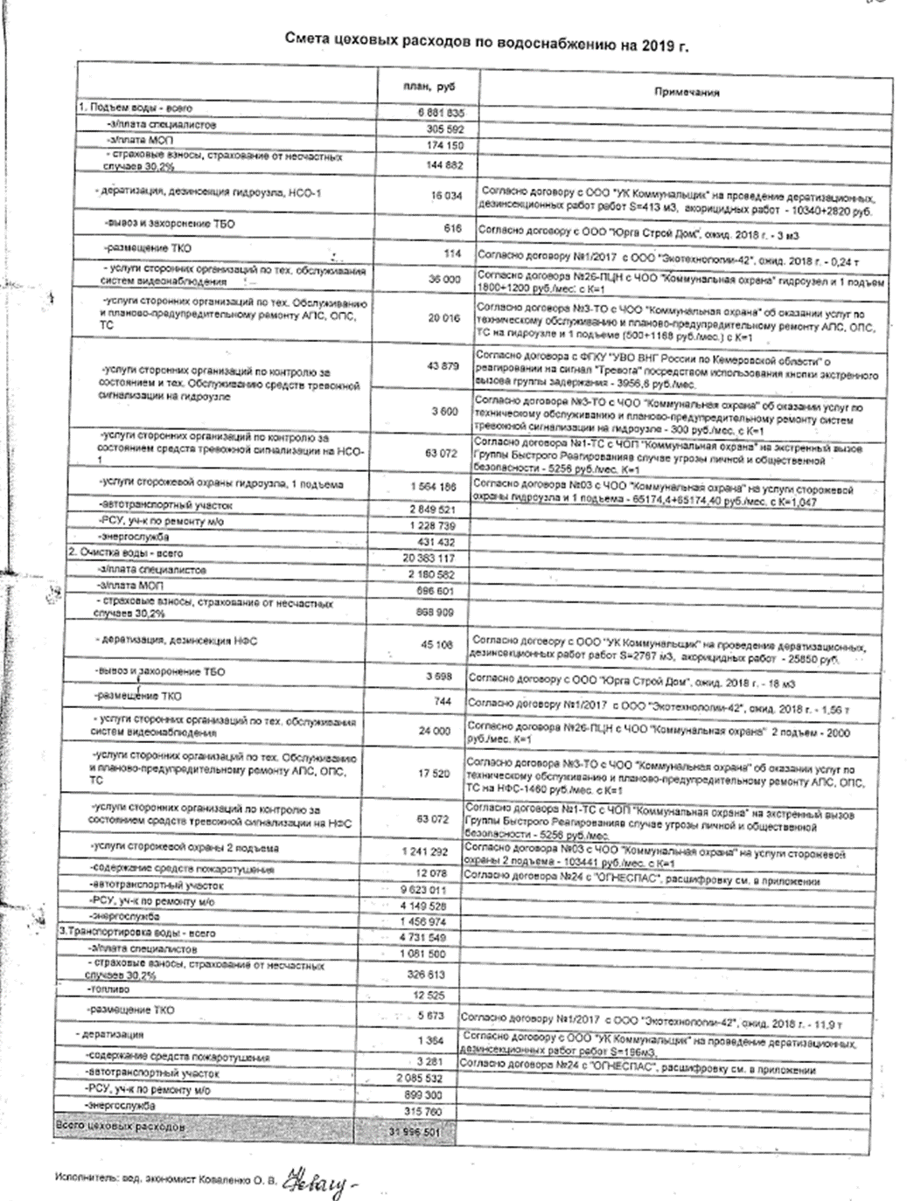

Приложение 12
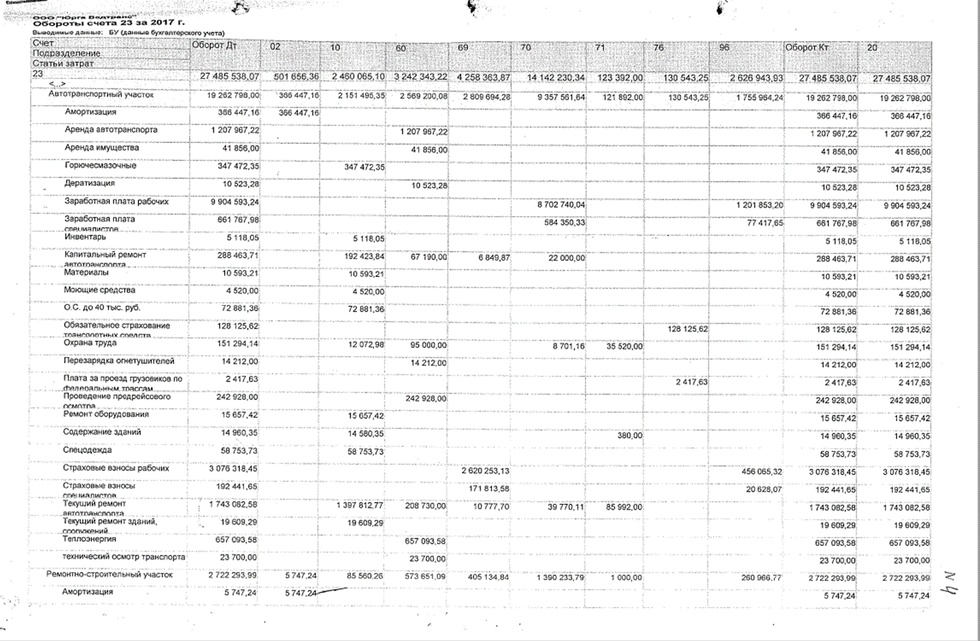
Продолжение приложения 12
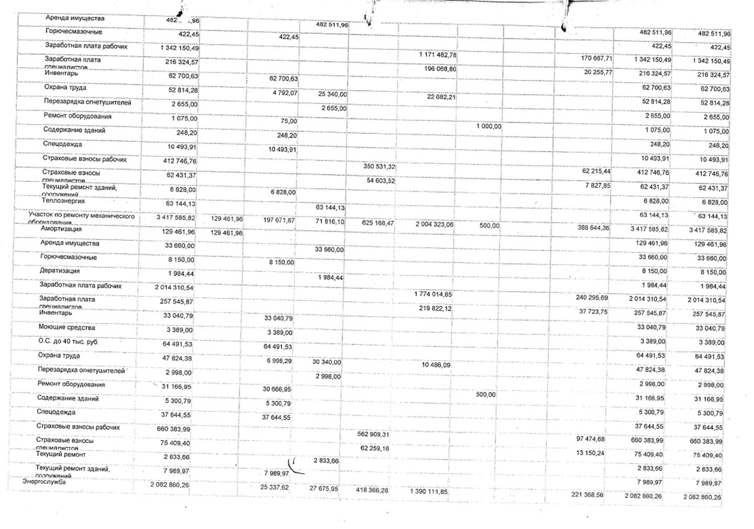
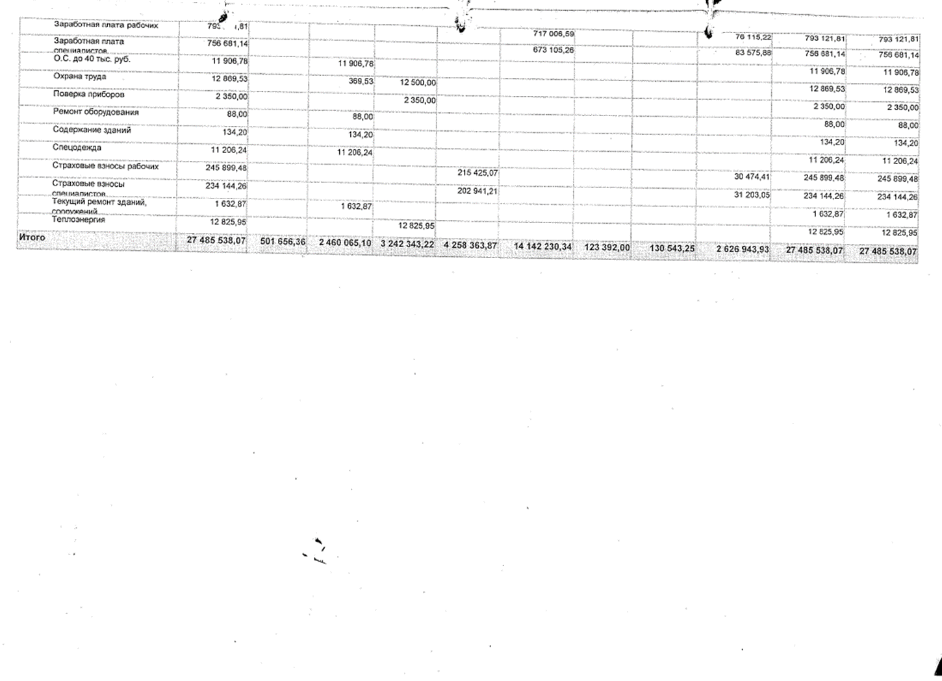
Продолжение приложения 12

Приложение 13
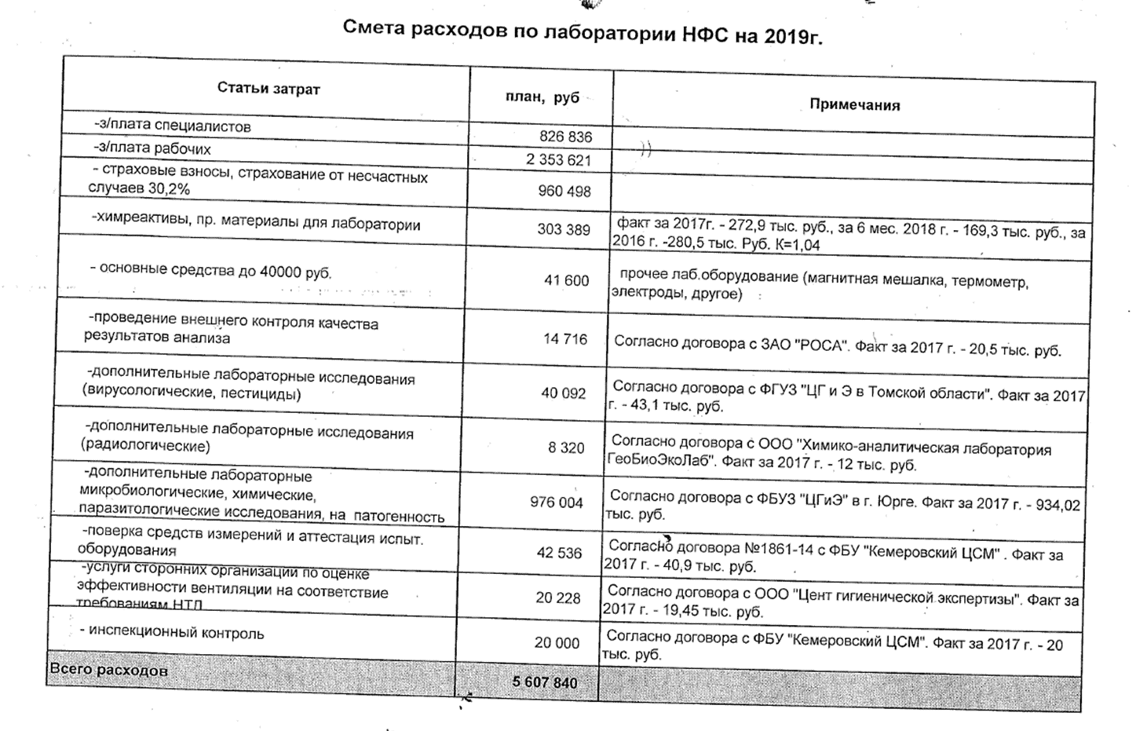

Приложение 14
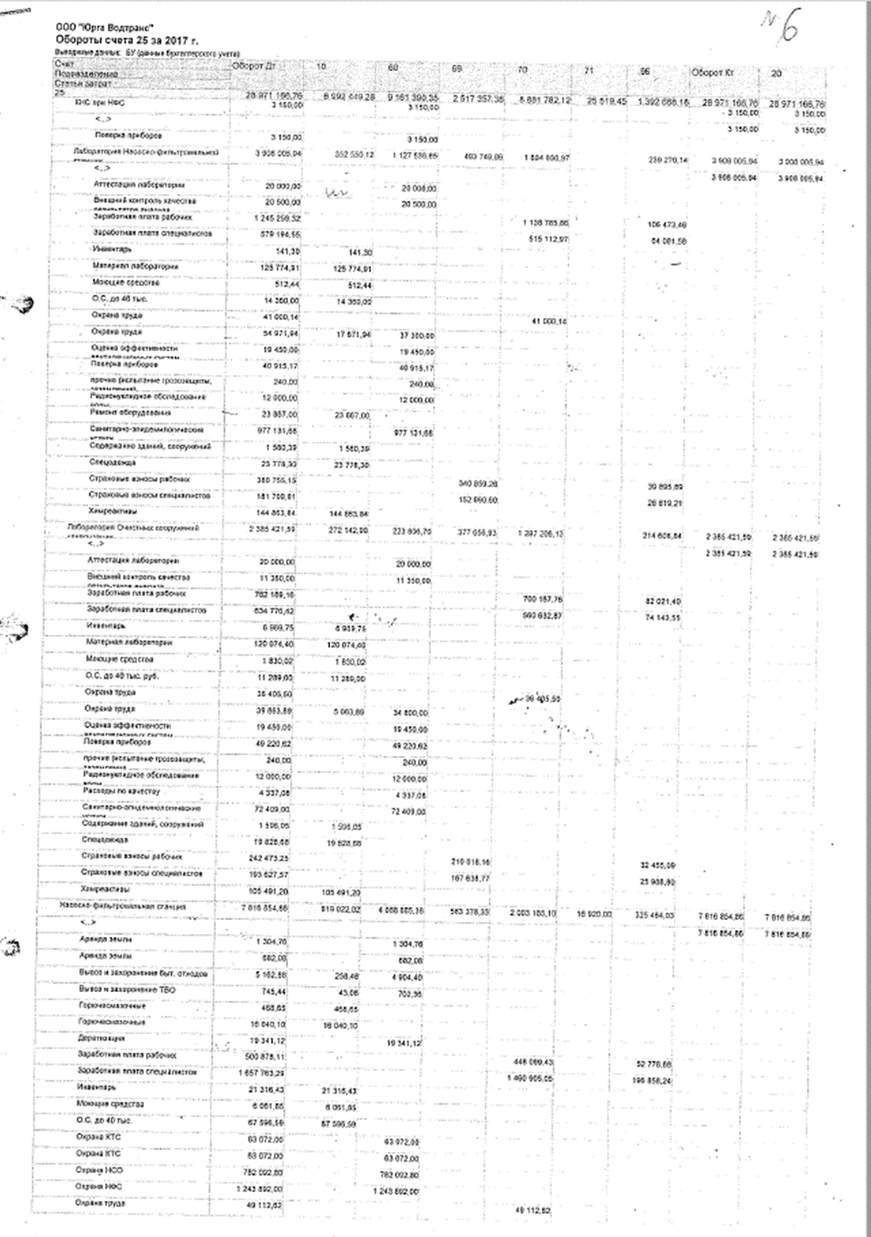

Продолжение приложения 14

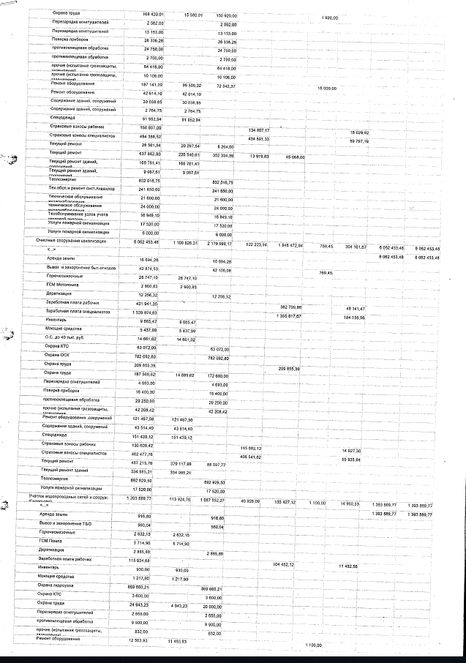

Продолжение приложения 14
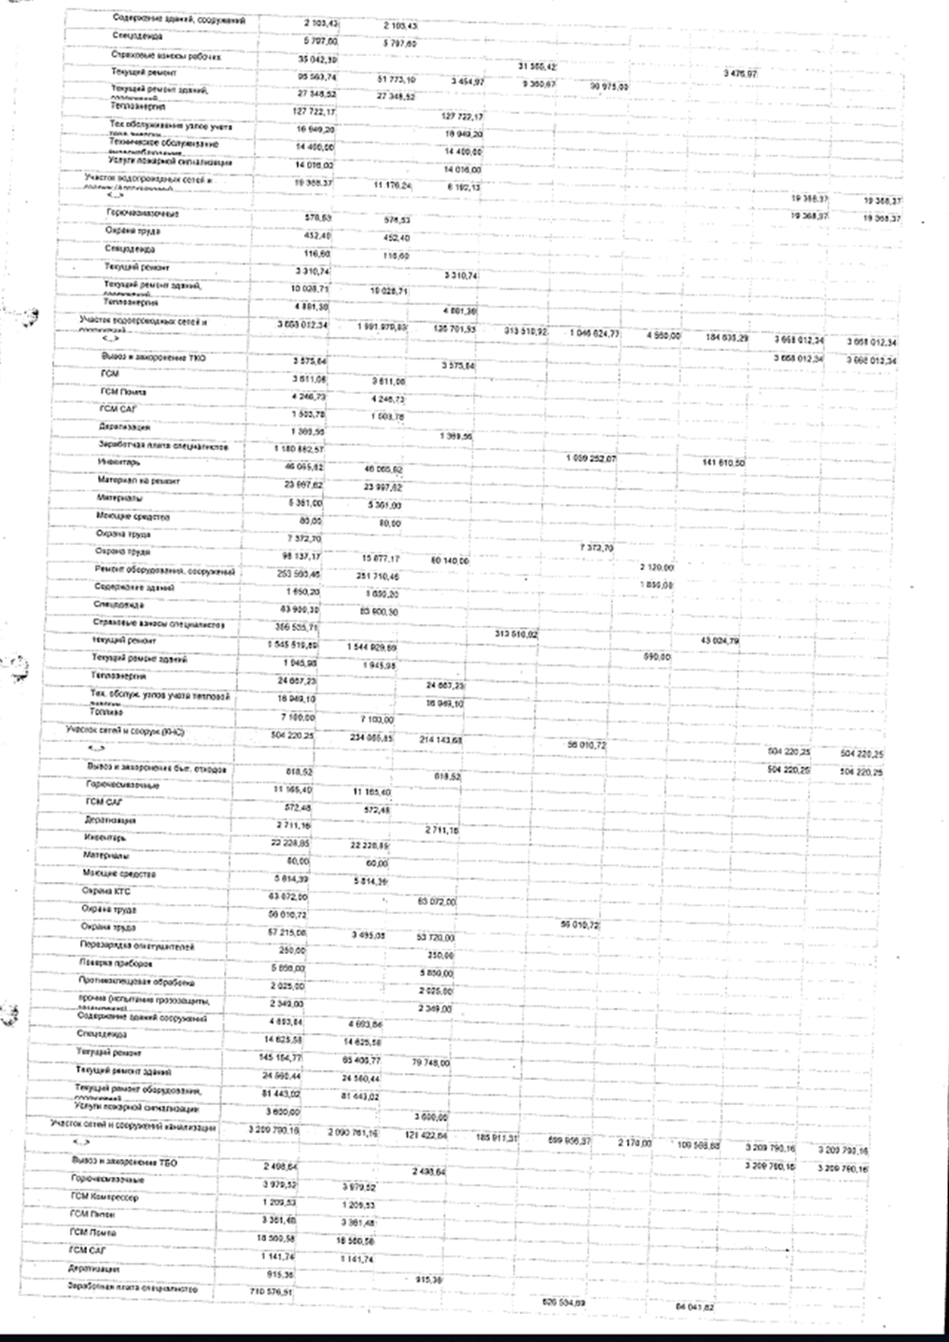

Продолжение приложения 14

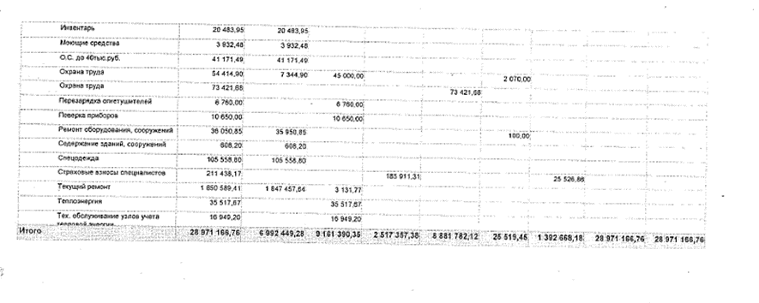
Приложение 15
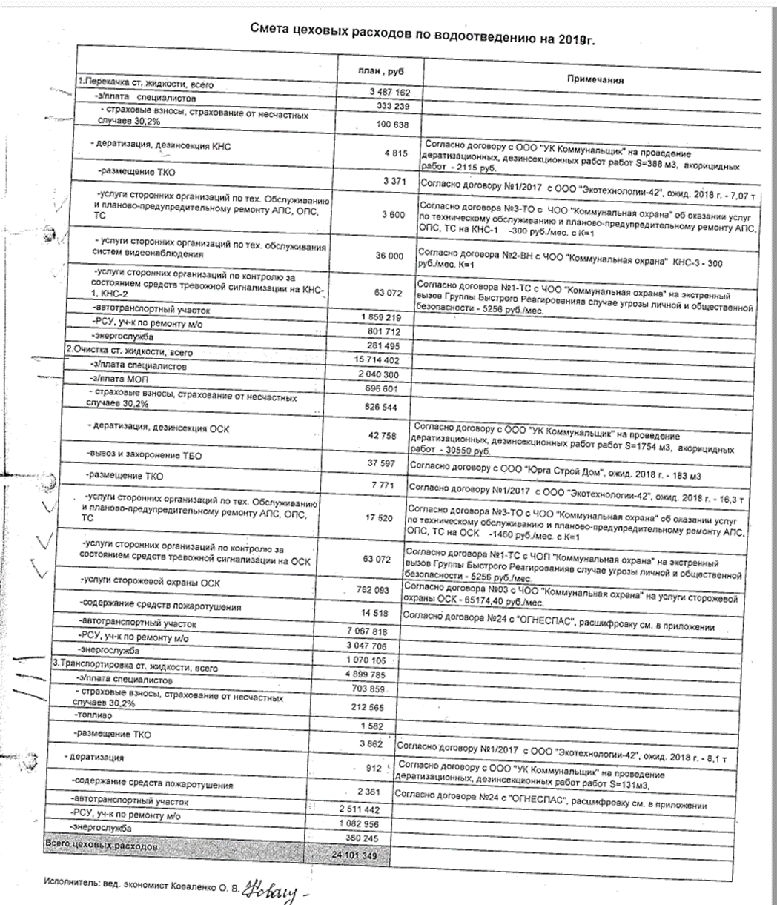

Приложение 15
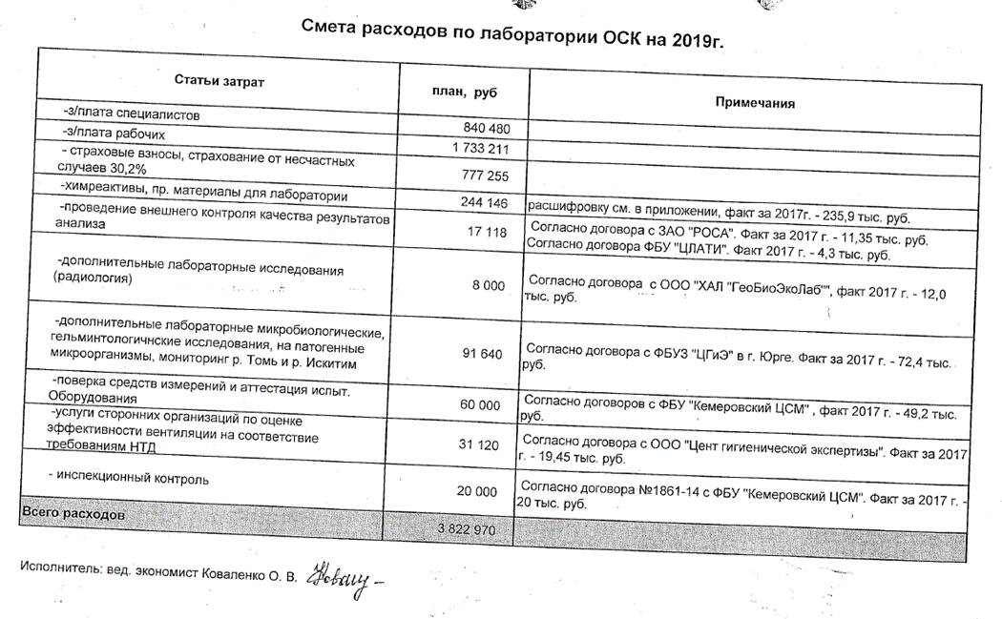
Приложение 16

Приложение № 2 к протоколу № 52
заседания Правления региональной
энергетической комиссии
Кемеровской области от 30.07.2019

Долгосрочные параметры
регулирования тарифов на питьевую воду, водоотведение
ООО «ЮРГА ВОДТРАНС» (г. Юрга)
на период с 01.01.2019 по 31.12.2023

№ п/п | Наименование услуг | Годы | Базовый уровень операционных расходов,  тыс. руб. | Индекс эффективности операционных расходов, % | Нормативный уровень прибыли, % | Показатели энергосбережения и энергетической эффективности
 |  |  |  |  |  | Уровень потерь воды, % | Удельный расход электри-ческой энергии, кВт*ч/ м³
1. | Питьевая вода | 2019 | 77270,67 | х | 0 | 22,87 | 1,62
1. | Питьевая вода | 2020 | х | 1 | 0 | 22,87 | 1,62
1. | Питьевая вода | 2021 | х | 1 | 0 | 22,87 | 1,62
1. | Питьевая вода | 2022 | х | 1 | 0 | 22,87 | 1,62
1. | Питьевая вода | 2023 | х | 1 | 0 | 22,87 | 1,62
2. | Водоотведение | 2019 | 61920,61 | х | 0 | х | 0,38
2. | Водоотведение | 2020 | х | 1 | 0 | х | 0,38
2. | Водоотведение | 2021 | х | 1 | 0 | х | 0,38
2. | Водоотведение | 2022 | х | 1 | 0 | х | 0,38
2. | Водоотведение | 2023 | х | 1 | 0 | х | 0,38

».

Приложение № 3 к протоколу № 52
заседания Правления региональной
энергетической комиссии
Кемеровской области от 30.07.2019

Производственная программа
ООО «ЮРГА ВОДТРАНС» (г. Юрга)
в сфере холодного водоснабжения, водоотведения
на период с 01.01.2019 по 31.12.2023

Раздел 1. Паспорт производственной программы

Наименование организации | Общество с ограниченной ответственностью  «ЮРГА ВОДТРАНС»
Юридический адрес, почтовый адрес | 652050, Кемеровская область, г. Юрга, ул. Шоссейная, 14а
Наименование уполномоченного органа, утвердившего производственную программу | региональная энергетическая комиссия Кемеровской области
Юридический адрес, почтовый адрес уполномоченного органа, утвердившего программу | 650993, г. Кемерово,  ул. Н. Островского, д. 32

Раздел 2. Перечень плановых мероприятий по ремонту объектов централизованных систем холодного водоснабжения и (или) водоотведения

№ п/п | Наименование мероприятия | Срок реали-зации | Финан-совые потреб-ности, тыс. руб. (без НДС) | Ожидаемый эффект
 |  |  |  | Наименование показателей | тыс. руб. | %
- Холодное водоснабжение
1.1. | Капитальный ремонт | 2019 | 2256,73 | - | - | -
1.2. | Капитальный ремонт | 2020 | 2310,12 | - | - | -
1.3. | Капитальный ремонт | 2021 | 2378,50 | - | - | -
1.4. | Капитальный ремонт | 2022 | 2448,91 | - | - | -
1.5. | Капитальный ремонт | 2023 | 2521,40 | - | - | -
 | Итого: |  | 11915,66 | - | - | -
- Водоотведение
2.1. | Капитальный ремонт | 2019 | 1986,16 | - | - | -
2.2. | Капитальный ремонт | 2020 | 2033,15 | - | - | -
2.3. | Капитальный ремонт | 2021 | 2093,33 | - | - | -
2.4. | Капитальный ремонт | 2022 | 2155,30 | - | - | -
2.5. | Капитальный ремонт | 2023 | 2219,09 | - | - | -
 | Итого: |  | 10487,03 | - | - | -

Раздел 3. Перечень плановых мероприятий, направленных на улучшение качества питьевой воды и (или) качества очистки сточных вод

Наименование мероприятия | Срок реали-зации | Финан-совые потреб-ности, тыс. руб. (без НДС) | Ожидаемый эффект
Наименование мероприятия | Срок реали-зации | Финан-совые потреб-ности, тыс. руб. (без НДС) | Наименование показателей | тыс. руб. | %
- Холодное водоснабжение
- | - | - | - | - | -
- Водоотведение
- | - | - | - | - | -

Раздел 4. Перечень плановых мероприятий по энергосбережению и повышению энергетической эффективности холодного водоснабжения (в том числе по снижению потерь воды при транспортировке) и (или) водоотведения

Наименование мероприятия | Срок реали-зации | Финан-совые потреб-ности, тыс. руб. (без НДС) | Ожидаемый эффект
Наименование мероприятия | Срок реали-зации | Финан-совые потреб-ности, тыс. руб. (без НДС) | Наименование показателей | тыс. руб. | %
- Холодное водоснабжение
- | - | - | - | - | -
- Водоотведение
- | - | - | - | - | -

Раздел 5. Планируемые объемы подачи питьевой воды и объемы принимаемых сточных вод
№ п/п | Наименование показателя | Ед. изм. | 2019 год |  | 2020 год |  | 2021 год |  | 2022 год |  | 2023 год
№ п/п | Наименование показателя | Ед. изм. | с 01.01. по 30.06. | с 01.07. по 31.12. | с 01.01. по 30.06. | с 01.07. по 31.12. | с 01.01. по 30.06. | с 01.07. по 31.12. | с 01.01. по 30.06. | с 01.07. по 31.12. | с 01.01. по 30.06. | с 01.07. по 31.12.
1 | 2 | 3 | 4 | 5 | 6 | 7 | 8 | 9 | 10 | 11 | 12 | 13
- Холодное водоснабжение питьевой водой
1.1. | Поднято воды | м³ | 3303731,50 | 3303731,50 | 3303731,50 | 3303731,50 | 3303731,50 | 3303731,50 | 3303731,50 | 3303731,50 | 3303731,50 | 3303731,50
1.2. | Получено со стороны | м³ | - | - | - | - | - | - | - | - | - | -
1.3. | Расход воды на коммунально-бытовые нужды | м³ | 4263,50 | 4263,50 | 4263,50 | 4263,50 | 4263,50 | 4263,50 | 4263,50 | 4263,50 | 4263,50 | 4263,50
1.4. | Расход воды на нужды предприятия: | м³ | 645568,00 | 645568,00 | 645568,00 | 645568,00 | 645568,00 | 645568,00 | 645568,00 | 645568,00 | 645568,00 | 645568,00
1.4.1. | - на очистные сооружения | м³ | 608018,50 | 608018,50 | 608018,50 | 608018,50 | 608018,50 | 608018,50 | 608018,50 | 608018,50 | 608018,50 | 608018,50
1.4.2. | - на промывку сетей | м³ | 294,50 | 294,50 | 294,50 | 294,50 | 294,50 | 294,50 | 294,50 | 294,50 | 294,50 | 294,50
1.4.3. | - прочие | м³ | 37255,00 | 37255,00 | 37255,00 | 37255,00 | 37255,00 | 37255,00 | 37255,00 | 37255,00 | 37255,00 | 37255,00
1.5. | Объем пропущенной воды через очистные сооружения | м³ | 3303731,50 | 3303731,50 | 3303731,50 | 3303731,50 | 3303731,50 | 3303731,50 | 3303731,50 | 3303731,50 | 3303731,50 | 3303731,50
1.6. | Подано воды в сеть | м³ | 2653900,00 | 2653900,00 | 2653900,00 | 2653900,00 | 2653900,00 | 2653900,00 | 2653900,00 | 2653900,00 | 2653900,00 | 2653900,00
1.7. | Потери воды | м³ | 606887,03 | 606887,03 | 606887,03 | 606887,03 | 606887,03 | 606887,03 | 606887,03 | 606887,03 | 606887,03 | 606887,03
1 | 2 | 3 | 4 | 5 | 6 | 7 | 8 | 9 | 10 | 11 | 12 | 13
1.8. | Уровень потерь к объему поданной воды в сеть | % | 22,87 | 22,87 | 22,87 | 22,87 | 22,87 | 22,87 | 22,87 | 22,87 | 22,87 | 22,87
1.9. | Отпущено воды по категориям потребителей | м³ | 2047012,98 | 2047012,98 | 2047012,98 | 2047012,98 | 2047012,98 | 2047012,98 | 2047012,98 | 2047012,98 | 2047012,98 | 2047012,98
1.9.1. | Потребитель-ский рынок | м³ | 2047012,98 | 2047012,98 | 2047012,98 | 2047012,98 | 2047012,98 | 2047012,98 | 2047012,98 | 2047012,98 | 2047012,98 | 2047012,98
1.9.1.1. | - население | м³ | 1541411,05 | 1541411,05 | 1541411,05 | 1541411,05 | 1541411,05 | 1541411,05 | 1541411,05 | 1541411,05 | 1541411,05 | 1541411,05
1.9.1.2. | - прочие потребители | м³ | 505601,93 | 505601,93 | 505601,93 | 505601,93 | 505601,93 | 505601,93 | 505601,93 | 505601,93 | 505601,93 | 505601,93
1.9.2. | Собственные нужды производства | м³ | - | - | - | - | - | - | - | - | - | -
2. Водоотведение
2.1. | Объем отведенных стоков | м³ | 4111357,40 | 4111357,40 | 4111357,40 | 4111357,40 | 4111357,40 | 4111357,40 | 4111357,40 | 4111357,40 | 4111357,40 | 4111357,40
2.2. | Хозяйственные нужды предприятия | м³ | 1077084,00 | 1077084,00 | 1077084,00 | 1077084,00 | 1077084,00 | 1077084,00 | 1077084,00 | 1077084,00 | 1077084,00 | 1077084,00
2.3. | Принято сточных вод по категориям потребителей | м³ | 3034273,40 | 3034273,40 | 3034273,40 | 3034273,40 | 3034273,40 | 3034273,40 | 3034273,40 | 3034273,40 | 3034273,40 | 3034273,40
2.3.1. | Потребитель-ский рынок | м³ | 3034273,40 | 3034273,40 | 3034273,40 | 3034273,40 | 3034273,40 | 3034273,40 | 3034273,40 | 3034273,40 | 3034273,40 | 3034273,40
2.3.1.1. | - население | м³ | 2115890,18 | 2115890,18 | 2115890,18 | 2115890,18 | 2115890,18 | 2115890,18 | 2115890,18 | 2115890,18 | 2115890,18 | 2115890,18
2.3.1.2. | - прочие потребители | м³ | 918383,23 | 918383,23 | 918383,23 | 918383,23 | 918383,23 | 918383,23 | 918383,23 | 918383,23 | 918383,23 | 918383,23
1 | 2 | 3 | 4 | 5 | 6 | 7 | 8 | 9 | 10 | 11 | 12 | 13
2.3.2. | Собственные нужды производства | м³ | - | - | - | - | - | - | - | - | - | -
2.4. | Пропущено через собственные очистные сооружения | м³ | 4111357,40 | 4111357,40 | 4111357,40 | 4111357,40 | 4111357,40 | 4111357,40 | 4111357,40 | 4111357,40 | 4111357,40 | 4111357,40

Раздел 6. Объем финансовых потребностей, необходимых для реализации производственной программы

№ п/п | Наименование показателя | 2019 год |  | 2020 год |  | 2021 год |  | 2022 год |  | 2023 год
№ п/п | Наименование показателя | с 01.01. по 30.06. | с 01.07. по 31.12. | с 01.01. по 30.06. | с 01.07. по 31.12. | с 01.01. по 30.06. | с 01.07. по 31.12. | с 01.01. по 30.06. | с 01.07. по 31.12. | с 01.01. по 30.06. | с 01.07. по 31.12.
1 | 2 | 3 | 4 | 5 | 6 | 7 | 8 | 9 | 10 | 11 | 12
1. | Финансовые потребности, необходимые для реализации производственной программы в сфере холодного водоснабжения питьевой водой, тыс. руб. | 55126,06 | 74153,80 | 62397,05 | 62397,05 | 62397,05 | 66086,33 | 66086,33 | 66663,28 | 66663,28 | 70602,08
2. | Финансовые потребности, необходимые для реализации производственной программы в сфере водоотведения, тыс. руб. | 35288,60 | 48619,17 | 43020,48 | 43020,48 | 43020,48 | 45233,95 | 43991,23 | 43991,23 | 43991,23 | 46331,45

Раздел 7. График реализации мероприятий производственной программы

Наименование мероприятия | Дата начала реализации мероприятий | Дата окончания реализации мероприятий
Бесперебойное холодное водоснабжение и (или) водоотведение | 01.01.2019 | 31.12.2023

Раздел 8. Показатели надежности, качества, энергетической эффективности
объектов централизованных систем холодного водоснабжения и (или) водоотведения

№ п/п | Наименование показателя | Факт 2017 год | Ожидаемые значения 2018 год | План 2019 год | План 2020 год | План 2021 год | План 2022 год | План 2023 год | План 2024 год
1 | 2 | 3 | 4 | 5 | 6 | 7 | 8 | 9 | 10
- Показатели качества воды
1.1. | Доля проб питьевой воды, подаваемой с источников водоснабжения, водопроводных станций или иных объектов централизованной системы водоснабжения в распределительную сеть, не соответствующих установленным требованиям, в общем объеме проб, отобранных по результатам производственного контроля качества питьевой воды (в процентах) | 0,20 | 0,20 | 0,00 | 0,00 | 0,00 | 0,00 | 0,00 | 0,00
1.2. | Доля проб питьевой воды в распределительной водопроводной сети, не соответствующих установленным требованиям, в общем объеме проб, отобранных по результатам производственного контроля качества питьевой воды (в процентах) | 0,14 | 0,10 | 0,00 | 0,00 | 0,00 | 0,00 | 0,00 | 0,00
1 | 2 | 3 | 4 | 5 | 6 | 7 | 8 | 9 | 10
- Показатели надежности и бесперебойности водоснабжения и водоотведения
2.1. | Количество перерывов в подаче воды, зафиксированных в местах исполнения обязательств организацией, осуществляющей холодное водоснабжение, по подаче холодной воды, возникших в результате аварий, повреждений и иных технологических нарушений на объектах централизованной системы холодного водоснабжения, принадлежащих организации, осуществляющей холодное водоснабжение, в расчете на протяженность водопроводной сети в год (ед./км) | 0,40 | 0,39 | 0,39 | 0,38 | 0,37 | 0,36 | 0,36 | 0,35
2.2. | Удельное количество аварий и засоров в расчете на протяженность канализационной сети в год (ед./км) | 5,90 | 5,80 | 5,80 | 5,70 | 5,70 | 5,70 | 5,60 | 5,60
- Показатели качества очистки сточных вод
3.1. | Доля сточных вод, не подвергающихся очистке, в общем объеме сточных вод, сбрасываемых в централизованные общесплавные или бытовые системы водоотведения (в процентах) | 0,00 | 0,00 | 0,00 | 0,00 | 0,00 | 0,00 | 0,00 | 0,00
1 | 2 | 3 | 4 | 5 | 6 | 7 | 8 | 9 | 10
3.2. | Доля поверхностных сточных вод, не подвергающихся очистке, в общем объеме поверхностных сточных вод, принимаемых в централизованную ливневую систему водоотведения (в процентах) | 0,00 | 0,00 | 0,00 | 0,00 | 0,00 | 0,00 | 0,00 | 0,00
3.3. | Доля проб сточных вод, не соответствующих установленным нормативам допустимых сбросов, лимитам на сбросы, рассчитанная применительно к видам централизованных систем водоотведения раздельно для централизованной общесплавной (бытовой) и централизованной ливневой систем водоотведения (в процентах) | 0,00 | 0,00 | 0,00 | 0,00 | 0,00 | 0,00 | 0,00 | 0,00
- Показатели энергетической эффективности использования ресурсов, в том числе уровень потерь воды
4.1. | Доля потерь воды в централизованных системах водоснабжения при транспортировке в общем объеме воды, поданной в водопроводную сеть (в процентах) | 22,87 | 23,33 | 22,87 | 22,87 | 22,87 | 22,87 | 22,87 | 22,87
1 | 2 | 3 | 4 | 5 | 6 | 7 | 8 | 9 | 10
4.2. | Удельный расход электрической энергии, потребляемой в технологическом процессе подготовки питьевой воды, на единицу объема воды, отпускаемой в сеть (кВт*ч/м³) – для организаций, оказывающих услуги по водоподготовке | - | - | - | - | - | - | - | -
4.3. | Удельный расход электрической энергии, потребляемой в технологическом процессе транспортировки питьевой воды, на единицу объема транспортируемой воды (кВт*ч/м³) – для организаций, оказывающих услуги по транспортировке | - | - | - | - | - | - | - | -
4.4. | Удельный расход электрической энергии, потребляемой в технологическом процессе водоподготовки и транспортировки питьевой воды, на единицу объема, отпускаемой в сеть (кВт*ч/м³) – для организаций, оказывающих услуги водоснабжения (полный цикл) | 1,31 | 1,37 | 1,62 | 1,62 | 1,62 | 1,62 | 1,62 | 1,62
4.5. | Удельный расход электрической энергии, потребляемой в технологическом процессе очистки сточных вод, на единицу объема очищаемых сточных вод (кВт*ч/ м³) – для организаций, оказывающих услуги по очистке сточных вод | - | - | - | - | - | - | - | -
1 | 2 | 3 | 4 | 5 | 6 | 7 | 8 | 9 | 10
4.6. | Удельный расход электрической энергии, потребляемой в технологическом процессе транспортировки сточных вод, на единицу объема транспортируемых сточных вод (кВт*ч/ м³) – для организаций, оказывающих услуги по транспортировке сточных вод | - | - | - | - | - | - | - | -
4.7. | Удельный расход электрической энергии, потребляемой в технологическом процессе водоотведения сточных вод, на единицу объема отводимых сточных вод (кВт*ч/ м³) – для организаций, оказывающих услуги по водоотведению | 0,38 | 0,37 | 0,38 | 0,38 | 0,38 | 0,38 | 0,38 | 0,38

Раздел 9. Расчет эффективности производственной программы

№ п/п | Наименование показателя | Значение показателя в базовом периоде 2019 год | Планируемое значение показателя по итогам реализации производственной программы 2024 год | Эффективность производствен-ной программы, тыс. руб.
1 | 2 | 3 | 4 | 5
- Показатели качества воды
1.1. | Доля проб питьевой воды, подаваемой с источников водоснабжения, водопроводных станций или иных объектов централизованной системы водоснабжения в распределительную сеть, не соответствующих установленным требованиям, в общем объеме проб, отобранных по результатам производственного контроля качества питьевой воды (в процентах) | 0,00 | 0,00 | -
1.2. | Доля проб питьевой воды в распределительной водопроводной сети, не соответствующих установленным требованиям, в общем объеме проб, отобранных по результатам производственного контроля качества питьевой воды (в процентах) | 0,00 | 0,00 | -
- Показатели надежности и бесперебойности водоснабжения и водоотведения
2.1. | Количество перерывов в подаче воды, зафиксированных в местах исполнения обязательств организацией, осуществляющей холодное водоснабжение, по подаче холодной воды, возникших в результате аварий, повреждений и иных технологических нарушений на объектах централизованной системы холодного водоснабжения, принадлежащих организации, осуществляющей холодное водоснабжение, в расчете на протяженность водопроводной сети в год (ед./км) | 0,39 | 0,35 | -
1 | 2 | 3 | 4 | 5
2.2. | Удельное количество аварий и засоров в расчете на протяженность канализационной сети в год (ед./км) | 5,80 | 5,60 | -
- Показатели качества очистки сточных вод
3.1. | Доля сточных вод, не подвергающихся очистке, в общем объеме сточных вод, сбрасываемых в централизованные общесплавные или бытовые системы водоотведения (в процентах) | 0,00 | 0,00 | -
3.2. | Доля поверхностных сточных вод, не подвергающихся очистке, в общем объеме поверхностных сточных вод, принимаемых в централизованную ливневую систему водоотведения (в процентах) | 0,00 | 0,00 | -
3.3. | Доля проб сточных вод, не соответствующих установленным нормативам допустимых сбросов, лимитам на сбросы, рассчитанная применительно к видам централизованных систем водоотведения раздельно для централизованной общесплавной (бытовой) и централизованной ливневой систем водоотведения (в процентах) | 0,00 | 0,00 | -
- Показатели энергетической эффективности использования ресурсов, в том числе уровень потерь воды
4.1. | Доля потерь воды в централизованных системах водоснабжения при транспортировке в общем объеме воды, поданной в водопроводную сеть (в процентах) | 22,87 | 22,87 | -
4.2. | Удельный расход электрической энергии, потребляемой в технологическом процессе подготовки питьевой воды, на единицу объема воды, отпускаемой в сеть (кВт*ч/м³) – для организаций, оказывающих услуги по водоподготовке | - | - | -
1 | 2 | 3 | 4 | 5
4.3. | Удельный расход электрической энергии, потребляемой в технологическом процессе транспортировки питьевой воды, на единицу объема транспортируемой воды (кВт*ч/м³) – для организаций, оказывающих услуги по транспортировке | - | - | -
4.4. | Удельный расход электрической энергии, потребляемой в технологическом процессе водоподготовки и транспортировки питьевой воды, на единицу объема, отпускаемой в сеть (кВт*ч/м³) – для организаций, оказывающих услуги водоснабжения (полный цикл) | 1,62 | 1,62 | -
4.5. | Удельный расход электрической энергии, потребляемой в технологическом процессе очистки сточных вод, на единицу объема очищаемых сточных вод (кВт*ч/ м³) – для организаций, оказывающих услуги по очистке сточных вод | - | - | -
4.6. | Удельный расход электрической энергии, потребляемой в технологическом процессе транспортировки сточных вод, на единицу объема транспортируемых сточных вод (кВт*ч/ м³) – для организаций, оказывающих услуги по транспортировке сточных вод | - | - | -
4.7. | Удельный расход электрической энергии, потребляемой в технологическом процессе водоотведения сточных вод, на единицу объема отводимых сточных вод (кВт*ч/ м³) – для организаций, оказывающих услуги по водоотведению | 0,38 | 0,38 | -

Раздел 10. Отчет об исполнении производственной программы за 2017 год

№ п/п | Наименование показателя | Фактическое значение показателя, тыс. руб.
1 | 2 | 3
- Холодное водоснабжение питьевой водой
1.1. | Капитальный ремонт системы отопления на гидроузле | 2,33
1.2. | Капитальный ремонт колодцев на территории гидроузла | 4,9
1.3. | Замена обратного клапана Д400мм на насосном агрегате №2 гидроузла | 25,05
1.4. | Капитальный ремонт кровли. Насосная станция Гидроузла | 49,9
1.5. | Ремонт ВЛ-6кВ с заменой 2-х деревянных опор на ж/б, ф.Ю-6-23 в районе 1-го подъема водозабора | 72,35
1.6. | Ремонт кровли маш.зала и КПП на 1-м подъеме | 125,1
1.7. | Ремонт кровли здания блока отстойников НФС | 359,1
1.8. | Ремонт КЛ-10кВ, кабельный переход ВЛ-6кВ  ф. Ю-6-23 | 32,17
1.9. | Ремонт ВЛ-6кВ ф.Ю-6-23 в районе ВАИ | 183,37
1.10. | Восстановление ж/б лотка песчаного фильтра НФС | 82,46
1.11. | Капитальный ремонт ветхих участков водопроводных сетей | 1006,59
1.12. | Капитальный ремонт трубопроводов водопроводных сетей с заменой запорной арматуры | 248,90
1.13. | Капитальный ремонт сетевого оборудования  (ПГ, в/колонки) | 4,48
1.14. | Капитальный ремонт водопроводных колодцев | 57,34
Итого: |  | 2254,04
- Водоотведение
2.1. | Капитальный ремонт колодцев | 280,31
2.2. | Капитальный ремонт участков сети канализации -200м | 140,54
2.3. | Ремонт приточной вентиляции (маш.зал) КНС-1 | 40,07
2.4. | Ремонт приточной вентиляции, освещения КНС-3 | 12,69
2.5. | Капитальный ремонт дренажной системы с очисткой ила с иловых карт | 15,51
2.6. | Работы по ремонту КЛ-10кВ, электроснабжения ОСК, ВЛ-10кВ оп. № 1 с заменой деревянной опоры на ж/б, ф. Ю -10-18 | 62,95
2.7. | Замена задвижек: на приемной камере, на водопроводе в здании АБК ОСК | 17,65
Итого: |  | 569,72
Раздел 11. Мероприятия, направленные на повышение качества обслуживания абонентов

Наименование мероприятия | Период проведения мероприятий
- | -

Приложение № 4 к протоколу № 52
заседания Правления региональной
энергетической комиссии
Кемеровской области от 30.07.2019

Приложение № 5 к протоколу № 52
заседания Правления региональной
энергетической комиссии
Кемеровской области от 30.07.2019

Одноставочные тарифы на питьевую воду, водоотведение
ООО «ЮРГА ВОДТРАНС» (г. Юрга)
на период с 01.01.2019 по 31.12.2023

№ п/п | Наименование услуг, потребителей |  | Тариф, руб./м³
№ п/п | Наименование услуг, потребителей | 2019 год |  |  | 2020 год |  | 2021 год |  | 2022 год |  | 2023 год
№ п/п | Наименование услуг, потребителей | с 01.01.  по 30.06. | с 01.07. по 31.07. | с 01.08. по 31.12 | с 01.01.  по 30.06. | с 01.07. по 31.12. | с 01.01.  по 30.06. | с 01.07. по 31.12. | с 01.01.  по 30.06. | с 01.07. по 31.12. | с 01.01.  по 30.06. | с 01.07.  по 31.12.
1. Питьевая вода
1.1. | Население  (с НДС)* | 32,32 | 41,00 | 43,98 | 36,58 | 36,58 | 36,58 | 38,74 | 38,74 | 39,08 | 39,08 | 41,39
1.2. | Прочие потребители  (без НДС) | 26,93 | 34,17 | 36,65 | 30,48 | 30,48 | 30,48 | 32,28 | 32,28 | 32,57 | 32,57 | 34,49
2. Водоотведение
2.1. | Население  (с НДС)* | 13,96 | 18,06 | 19,46 | 17,02 | 17,02 | 17,02 | 17,89 | 17,4 | 17,4 | 17,4 | 18,32
2.2. | Прочие потребители  (без НДС) | 11,63 | 15,05 | 16,22 | 14,18 | 14,18 | 14,18 | 14,91 | 14,50 | 14,50 | 14,50 | 15,27

*Выделяется в целях реализации пункта 6 статьи 168 Налогового кодекса Российской Федерации.
».

Приложение № 6 к протоколу № 52
заседания Правления региональной
энергетической комиссии
Кемеровской области от 30.07.2019
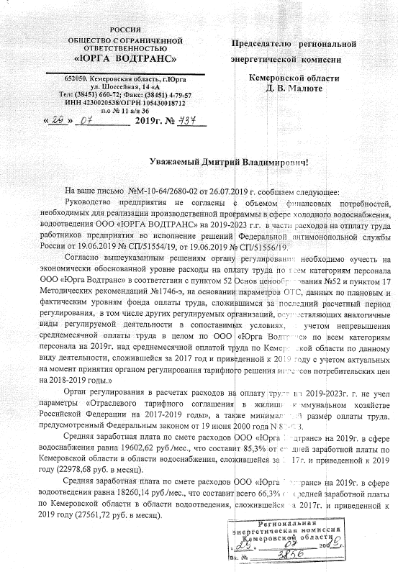
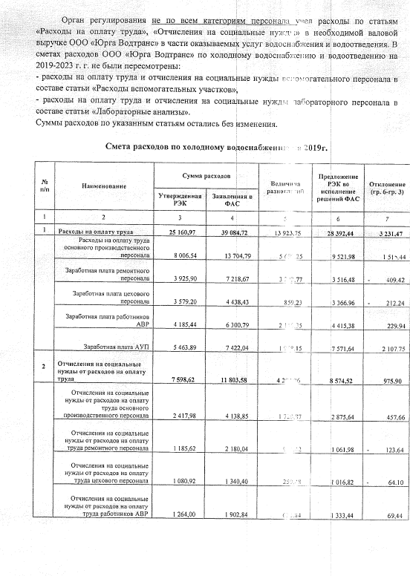
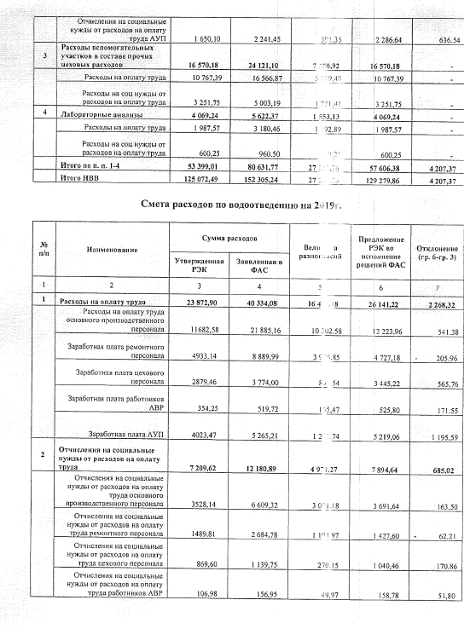
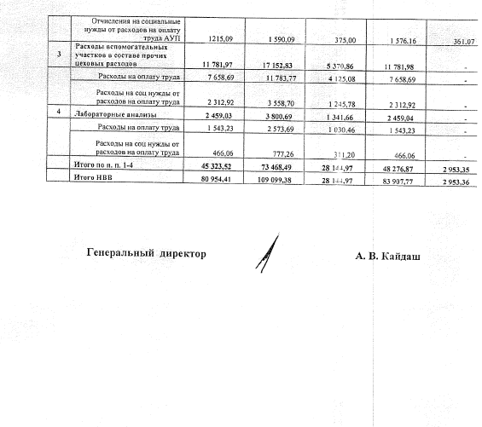
Приложение № 7 к протоколу № 52
заседания Правления региональной
энергетической комиссии
Кемеровской области от 30.07.2019

Экспертное заключение
к постановлению региональной энергетической комиссии
«О внесении изменений в постановление региональной энергетической комиссии Кемеровской области от 14.07.2017 № 105 «Об установлении ООО «А-Энерго» долгосрочных параметров регулирования и долгосрочных тарифов на тепловую энергию, реализуемую на потребительском рынке г. Мариинска, на 2017-2022 годы»

В целях исполнения Решения ФАС России от 22.04.2019 № СП/33063/19 (в редакции Решения ФАС России от 19.07.2019 № СП/62066/19) (далее – Решение ФАС России), экспертами были пересмотрены тарифы ООО «А-Энерго» на тепловую энергию, реализуемую на потребительском рынке
г. Мариинска, на 2019 год.

1. Нормативно правовая база
Гражданский кодекс Российской Федерации (далее – ГК РФ);
Налоговый кодекс Российской Федерации (далее - НК РФ);
Трудовой Кодекс Российской Федерации (далее - ТК РФ);
Федеральный Закон от 17.08.1995 № 147-ФЗ «О естественных монополиях»;
Федеральный закон от 27.07.2010 № 190-ФЗ «О теплоснабжении» (далее Закон о теплоснабжении);
Постановление Правительства РФ от 6 июля 1998 г. № 700 «О введении раздельного учета затрат по регулируемым видам деятельности в энергетике»;
Постановление Правительства Российской Федерации от 22.10.2012
№ 1075 «О ценообразовании в сфере теплоснабжения» (далее Основы ценообразования и Правила регулирования);
Приказ Минэнерго РФ от 30.12.2008 № 323 «Об организации в Министерстве энергетики Российской Федерации работы по утверждению нормативов удельного расхода топлива на отпущенную электрическую и тепловую энергию от тепловых электрических станций и котельных»;
Приказ Минэнерго РФ от 30.12.2008 № 325 «Об организации в Министерстве энергетики Российской Федерации работы по утверждению нормативов технологических потерь при передаче тепловой энергии» (вместе с «Инструкцией по организации в Минэнерго России работы по расчету и обоснованию нормативов технологических потерь при передаче тепловой энергии»);
Приказ Федеральной службы по тарифам (ФСТ России) от 13.06.2013 № 760-э «Об утверждении Методических указаний по расчету регулируемых цен (тарифов) в сфере теплоснабжения» (далее Методические указания);
Приказ Федеральной службы по тарифам (ФСТ России) от 07.06.2013 № 163 «Об утверждении Регламента открытия дел об установлении регулируемых цен (тарифов) и отмене регулирования тарифов в сфере теплоснабжения» (далее Регламент);
Прочие законы и подзаконные акты, методические разработки и подходы, действующие в отношении сферы и предмета государственного регулирования тарифов на продукцию (услуги) в теплоэнергетической отрасли.
Вся нормативно – методическая основа используется в редакции, действующей на момент проведения экспертизы.

2. Корректировка необходимой валовой выручки и расчет тарифов на производство и передачу тепловой энергии на 2019 год

Согласно положениям Решения ФАС России, необходимо учесть в необходимой валовой выручке на 2019 год расходы по следующим статьям:
- «Корректировка долгосрочных тарифов 2019 года с учетом отклонений фактических значений параметров расчета тарифов от значений, учтенных при установлении тарифа на 2017 год» в размере «-4 307,61 тыс. руб.»;
- «Нормативная прибыль» в соответствии с условиями концессионного соглашения.
Вышеназванные статьи подлежат включению в необходимую валовую выручку с учетом не превышения предельного индекса изменения размера вносимой гражданами платы за коммунальные услуги в среднем по субъекту Российской Федерации.

2.1. Корректировка с целью учета отклонения фактических значений параметров расчета тарифов от значений, учтенных при установлении тарифов
Размер корректировки необходимой валовой выручки, осуществляемой с целью учета отклонения фактических значений параметров расчета тарифов от значений, учтенных при установлении тарифов произведенный согласно п. 52 Методических указаний, рассчитывается по формуле (22) Методических указаний с применением данных за последний расчетный период регулирования, по которому имеются фактические значения.
(тыс. руб.), (22)
где:
- размер корректировки необходимой валовой выручки по результатам (i-2)-го года;
- фактическая величина необходимой валовой выручки в (i-2)-м году, определяемая на основе фактических значений параметров расчета тарифов взамен прогнозных, в том числе с учетом фактического объема полезного отпуска соответствующего вида продукции (услуг), определяемая в соответствии с пунктом 55 Методических указаний;
ТВ_{i-2} - выручка от реализации товаров (услуг) по регулируемому виду деятельности в (i-2)-м году, определяемая исходя из фактического объема полезного отпуска соответствующего вида продукции (услуг) в (i-2)-м году и тарифов, установленных в соответствии с главой IX Методических указаний на (i-2)-й год, без учета уровня собираемости платежей.
На 2019 год РЭК по данной статье учтена сумма -3 756,47 тыс. руб. Согласно Решению ФАС России, необходимо по данной статье учесть сумму -4 307,61 тыс. руб. Таким образом, дополнительно исключению из НВВ на 2019 год подлежит 551,14 тыс. руб.

2.2. Нормативная прибыль

Нормативная прибыль устанавливается на каждый расчетный период регулирования долгосрочного периода регулирования в соответствии с пунктом 41 Методических указаний.
Согласно п.74 Основ ценообразования величина нормативной прибыли для регулируемых организаций, указанных в подпункте «в» пункта 75 настоящего документа, определяется равной произведению установленного нормативного уровня прибыли и необходимой валовой выручки в текущий расчетный период.
Величина нормативной прибыли для концессионеров (смотри подпункт «в» пункта 75 Основ ценообразования), определяется равной произведению установленного нормативного уровня прибыли и необходимой валовой выручки в текущий расчетный период.
Для предприятия, осуществляющего свою деятельность на основании концессионного соглашения, нормативный уровень прибыли определяется по формуле 12 Методических указаний.
, (12)
где:
- нормативный уровень прибыли, установленный на i-й год %. Нормативный уровень прибыли устанавливается в процентах от необходимой валовой выручки на каждый год долгосрочного периода регулирования с учетом планируемых экономически обоснованных расходов из прибыли, в том числе необходимости в осуществлении инвестиций, предусмотренных инвестиционной программой регулируемой организации, в номинальном выражении после уплаты налога на прибыль;
- величина необходимой валовой выручки регулируемой организации, определенная на i-й год без учета объема плановой (расчетной) прибыли от регулируемого вида деятельности и величины налога на прибыль, тыс. руб.;
- ставка налога на прибыль организаций в i-м году, определенная в соответствии с налоговым законодательством Российской Федерации.
Нормативный уровень прибыли на 2019 год, согласно концессионному соглашению от 03.07.2017 №1 в отношении объектов теплоснабжения, установлен в размере 11,72 %. Постановлением РЭК от 14.07.2017 № 105 «Об установлении ООО «А-Энерго» долгосрочных параметров регулирования и долгосрочных тарифов на тепловую энергию, реализуемую на потребительском рынке г. Мариинска, на 2017-2020 годы», также зафиксирован нормативный уровень прибыли в размере 11,72% на 2019 год.
Нормативному уровню прибыли в 11,72% соответствует прибыль в размере 14 732,02 тыс. руб.
На 2019 год РЭК по данной статье учтена сумма 256,05 тыс. руб. Таким образом, дополнительному включению в НВВ на 2019 год подлежит 14 475,97 тыс. руб.

3. Расчет необходимой валовой выручки методом индексации установленных тарифов
Расчет необходимой валовой выручки ООО «А-Энерго» на 2019 год, согласно Решения ФАС России, представлен в таблице 1.
Таблица 1
Расчет необходимой валовой выручки методом индексации установленных тарифов
тыс. руб.
№ п/п | Показатель | Утверждено РЭК на 2019 год | Предложение экспертов на 2019 год согласно Решения  ФАС России | Корректировка
1 | Операционные (подконтрольные) расходы | 66 373,12 | 66 373,12 | 0,00
2 | Неподконтрольные расходы | 17 453,66 | 17 453,66 | 0,00
3 | Расходы на приобретение (производство) энергетических ресурсов, холодной воды и теплоносителя | 41 868,55 | 41 868,55 | 0,00
4 | Прибыль | 256,05 | 14 732,02 | 14 475,97
5 | Расчетная предпринимательская прибыль | 5 103,32 | 5 103,32 | 0,00
6 | Результаты деятельности до перехода к регулированию цен (тарифов) на основе долгосрочных параметров регулирования | 0,00 | 0,00 | 0,00
7 | Корректировка с целью учета отклонения фактических значений параметров расчета тарифов от значений, учтенных при установлении тарифов | -3 756,47 | -4 307,61 | -551,14
8 | Корректировка с учетом надежности и качества реализуемых товаров (оказываемых услуг), подлежащая учету в НВВ | 0,00 | 0,00 | 0,00
9 | Корректировка НВВ в связи с изменением (неисполнением) инвестиционной программы | 0,00 | 0,00 | 0,00
10 | Корректировка, подлежащая учету в НВВ и учитывающая отклонение фактических показателей энергосбережения и повышения энергетической эффективности от установленных плановых (расчетных) показателей и отклонение сроков реализации программы…. | 0,00 | 0,00 | 0,00
11 | ИТОГО необходимая валовая выручка | 127 298,23 | 141 223,06 | 13 924,83

В соответствии с подпунктом 5 статьи 3 и статьей 7 Закона о теплоснабжении общими принципами организации отношений в регулировании цен (тарифов) в сфере теплоснабжения являются принцип соблюдения баланса экономических интересов теплоснабжающих организаций и интересов потребителя, принцип обеспечения доступности тепловой энергии (мощности), теплоносителя для потребителей, а также принцип обеспечения экономической обоснованности расходов теплоснабжающих организаций, теплосетевых организаций на производство, передачу и сбыт тепловой энергии (мощности), теплоносителя.
Вместе с тем, согласно частям 1, 2 статьи 157.1 Жилищного кодекса Российской Федерации не допускается повышение размера вносимой гражданами платы за коммунальные услуги выше предельных (максимальных) индексов изменения размера вносимой гражданами платы за коммунальные услуги в муниципальных образованиях, утвержденных высшим должностным лицом субъекта Российской Федерации.
Предельные индексы устанавливаются на основании индексов изменения вносимой гражданами платы за коммунальные услуги в среднем по субъектам Российской Федерации.
Согласно распоряжению Правительства РФ от 15.11.2018 № 2490-р «Об индексах изменения размера вносимой гражданами платы за коммунальные услуги в среднем по субъектам РФ и предельно допустимых отклонениях по отдельным муниципальным образованиям от величины указанных индексов на 2019 – 2023 годы», по Кемеровской области рост платы граждан за коммунальные услуги, с 1 июля 2019 года в среднем по Кемеровской области установлен в размере 3,0 %.
В соответствии с пунктом 4 Решения ФАС России, тарифы для ООО «А-Энерго» на 2019 год необходимо пересмотреть с учетом не превышения предельного индекса изменения размера вносимой гражданами платы за коммунальные услуги в среднем по субъекту Российской Федерации. Поскольку учет необходимой валовой выручки в сумме 141 223,06 тыс. руб., приведет к росту тарифов на тепловую энергию с 01.08.2019 на 23,99%, и росту вносимой гражданами платы, что приведет к превышению среднего индекса изменения размера вносимой гражданами платы за коммунальные услуги, утвержденного распоряжением Правительства РФ от 15.11.2018 № 2490-р, а данные расходы не учтены в бюджете муниципального образования г. Мариинск, эксперты предлагают учесть на 2019 год НВВ в сумме 129 039,47 тыс. руб. Остальные расходы в сумме 12 183,59 тыс. руб. необходимо учесть при тарифном регулировании на 2020 год.

4. Тарифы на тепловую энергию на 2019 год на основании скорректированной необходимой валовой выручки для
ООО «А-Энерго» на потребительском рынке г. Мариинск

На основании скорректированной необходимой валовой выручки, эксперты рассчитали тарифы на тепловую энергию для ООО «А-Энерго» на 2019 год. Результаты приведены в таблице 2.
Таблица 2
Тарифы на тепловую энергию ООО «А-Энерго» на 2019 год
№ п/п | Наименование показателя | Предложение экспертов
1 | НВВ, тыс. руб. | 141 223,06
1.1 | 1 полугодие | 69 261,85
1.2 | 2 полугодие | 71 961,22
2 | Полезный отпуск, тыс. Гкал | 42 390,12
2.1 | 1 полугодие | 23 064,07
2.2 | 2 полугодие | 19 326,05
3 | Тариф, руб./Гкал, в т.ч.:
3.1 | с 1 января | 3 003,02
3.2 | с 1 июля | 3 723,53
3.2.1. | Изменение тарифа с 1 июля | 23,99%
4 | НВВ, тыс. руб. | 129 039,47
4.1 | 1 полугодие | 69 261,85
4.2 | 2 полугодие (с учетом ограничения по росту) | 59 777,63
5 | Тариф, руб./Гкал, в т.ч.:
5.1 | с 1 января | 3 003,02
5.2 | с 1 августа (с учетом ограничения по росту) | 3 093,11
5.2.1 | Изменение тарифа с 1 августа | 3,00%
 | Расходы, подлежащие включению в последующих периодах регулирования | 12 183,59

Приложение № 8 к протоколу № 52
заседания Правления региональной
энергетической комиссии
Кемеровской области от 30.07.2019

Долгосрочные тарифы ООО «А-Энерго» на тепловую энергию,
реализуемую на потребительском рынке г. Мариинска,
на период с 01.01.2018 по 31.12.2022

Наименование регулируемой организации | Вид тарифа |  | Период | Вода | Отборный пар давлением |  |  |  |  |  |  |  | Острый  и  редуци-рован-  ный пар
 |  |  |  |  | от 1,2 до 2,5 кг/см² |  | от 2,5 до 7,0 кг/см² |  | от 7,0  до 13,0 кг/см² |  | свыше 13,0 кг/см²
1 | 2 |  | 3 | 4 | 5 |  | 6 |  | 7 |  | 8 |  | 9
ООО  «А-Энерго» | Для потребителей, в случае отсутствия дифференциации тарифов  по схеме подключения (без НДС)
ООО  «А-Энерго» | Одноставочный  руб./Гкал |  | с 01.01.2018 | 2944,59 | x |  | x |  | x |  | x |  | x
ООО  «А-Энерго» |  |  | с 01.07.2018 | 3053,27 | x |  | x |  | x |  | x |  | x
ООО  «А-Энерго» |  |  | с 01.01.2019 | 3003,02 | x |  | x |  | x |  | x |  | x
ООО  «А-Энерго» |  |  | с 01.08.2019 | 3093,11 | x |  | x |  | x |  | x |  | x
ООО  «А-Энерго» |  |  | с 01.01.2020 | 3003,02 | x |  | x |  | x |  | x |  | x
ООО  «А-Энерго» |  |  | с 01.07.2020 | 4180,90 | x |  | x |  | x |  | x |  | x
ООО  «А-Энерго» |  |  | с 01.01.2021 | 4180,90 | x |  | x |  | x |  | x |  | x
ООО  «А-Энерго» |  |  | с 01.07.2021 | 3073,45 | x |  | x |  | x |  | x |  | x
ООО  «А-Энерго» |  |  | с 01.01.2022 | 3073,45 | x |  | x |  | x |  | x |  | x
ООО  «А-Энерго» |  |  | с 01.07.2022 | 4401,26 | x |  | x |  | x |  | x |  | x
ООО  «А-Энерго» | Двухставочный |  | x | x | x |  | x |  | x |  | x |  | x
ООО  «А-Энерго» | Ставка за тепловую энергию, руб./Гкал |  | x | x | x |  | x |  | х |  | x |  | x
ООО  «А-Энерго» | Ставка за содержание тепловой мощности, тыс. руб./Гкал/ч  в мес. |  | x | x | x |  | x |  | х |  | x |  | x
ООО  «А-Энерго» | Население (тарифы указываются с учетом НДС)*
ООО  «А-Энерго» | Одноставочный  руб./Гкал | с 01.01.2018 |  | 3474,62 |  | x |  | x |  | х |  | x |  | x
ООО  «А-Энерго» | Одноставочный  руб./Гкал | с 01.07.2018 |  | 3753,29 |  | x |  | x |  | x |  | x |  | x
ООО  «А-Энерго» | Одноставочный  руб./Гкал | с 01.01.2019 |  | 3603,62 |  | x |  | x |  | x |  | x |  | x
ООО  «А-Энерго» | Одноставочный  руб./Гкал | с 01.08.2019 |  | 3711,73 |  | x |  | x |  | x |  | x |  | x
ООО  «А-Энерго» | Одноставочный  руб./Гкал | с 01.01.2020 |  | 3603,62 |  | x |  | x |  | х |  | x |  | x
ООО  «А-Энерго» | Одноставочный  руб./Гкал | с 01.07.2020 |  | 5017,08 |  | x |  | x |  | х |  | x |  | x
1 | 2 | 3 |  | 4 |  | 5 |  | 6 |  | 7 |  | 8 |  | 9
 |  | с 01.01.2021 |  | 5017,08 |  | x |  | x |  | х |  | x |  | x
 |  | с 01.07.2021 |  | 3688,14 |  | x |  | x |  | х |  | x |  | x
 |  | с 01.01.2022 |  | 3688,14 |  | x |  | x |  | х |  | x |  | x
 |  | с 01.07.2022 |  | 5281,51 |  | x |  | x |  | х |  | x |  | x
 | Двухставочный | x |  | x |  | x |  | x |  | х |  | x |  | x
 | Ставка за тепловую энергию, руб./Гкал | x |  | x |  | x |  | x |  | х |  | x |  | x
 | Ставка за содержание тепловой мощности, тыс. руб./Гкал/ч  в мес. | x |  | x |  | x |  | x |  | х |  | x |  | x

* Выделяется в целях реализации пункта 6 статьи 168 Налогового кодекса Российской Федерации (часть вторая).
».

Приложение № 9 к протоколу № 52
заседания Правления региональной
энергетической комиссии
Кемеровской области от 30.07.2019
